**Módulos**

¿Cómo se divide una pieza de software en partes separadas pero cooperantes? Esta es la pregunta. Los módulos son la respuesta.

El código crece. Se desarrolla continuamente junto a las necesidades y demandas de los usuarios. Un programa nunca está terminado por completo. Pero un código creciente es, de hecho, un problema creciente.

Un código más grande búsqueda de errores y mantenimiento más difíciles. Cuando se espera crear un código realmente grande, habrá la necesidad de dividirlo en muchas partes, implementado en paralelo por muchísimos desarrolladores. Esto no se puede hacer usando un archivo fuente grande, editado por todos los programadores al mismo tiempo.

Se deben tener los medios que permitan:

* Dividir todas las tareas entre los desarrolladores.
* Después, unir todas las partes creadas en un todo funcional.

Por ejemplo, un proyecto se puede dividir en dos partes principales:

* Interfaz de usuario (comunicarse con el usuario mediante widgets y pantalla gráfica).
* Lógica (procesar los datos y producir resultados).

Cada una de estas partes se puede (muy probablemente) dividir en otras más pequeñas, y así sucesivamente. Tal proceso se denomina **descomposición**.

**Módulo 🡪 Archivo que contiene definiciones y sentencias de Python, que se pueden importar más tarde y utilizar cuando sea necesario.**

Puedes crear un módulo (proveedor) o emplear un módulo ya existente (usuario). Se puede pensar en ellos como “equipamiento adicional de Python”. Es también un archivo fuente de Python.

Los módulos, junto con las funciones integradas, forman la Biblioteca Estándar de Python – los módulos desempeñan el papel de libros (y las carpetas el papel de estanterías). Cada módulo consta de entidades (como un libro consta de capítulos), que pueden ser funciones, variables, constantes, clases y objetos. Si se sabe cómo acceder a un módulo en particular, se puede utilizar cualquiera de las entidades que almacena.

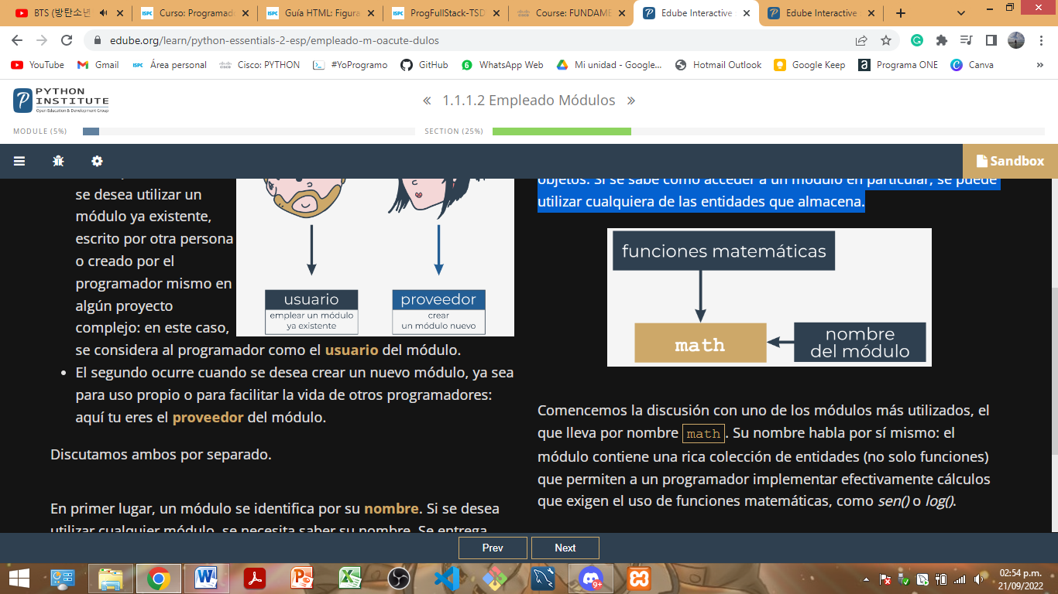🡪Uno de los módulos más utilizados. Colección de entidades (no solo funciones) que permiten implementar efectivamente cálculos que exigen el uso de funciones matemáticas.

**Importar un módulo.** 🡪 Para utilizarlo import módulo

La instrucción que permite importar módulos en un script de Python:

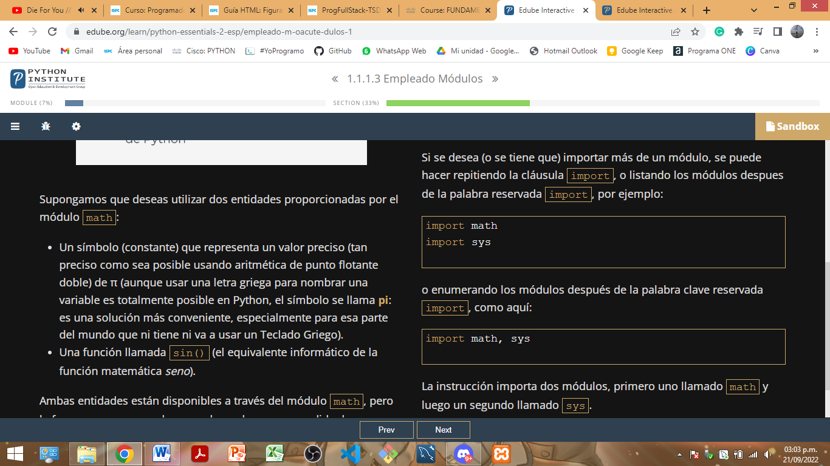

* Empieza con la palabra reservada “import”.
* Sigue el nombre del módulo.
* Puede colocarse en cualquier parte del código, pero debe ser siempre antes del primer uso de cualquiera de las entidades del módulo.
* Es posible importar más de un módulo, y utilizar la sintaxis: **import módulo1, módulo2.** Sin embargo, se aconseja evitar esta sintaxis por motivos estilísticos.

**Término “namespace” 🡪** Espacio en el que existen algunos nombres que no entran en conflicto entre sí (no hay dos objetos diferentes con el mismo nombre). Dentro de un determinado namespace, cada nombre debe permanecer único. (Algunos nombres pueden desaparecer cuando otra entidad de un nombre ya conocido entra al namespace.)

*Ej. cada grupo social es un namespace - el grupo tiende a nombrar a cada uno de sus miembros de una manera única (por ejemplo, los padres no darían a sus hijos el mismo nombre).*

Si el módulo de un nombre especificado existe y es accesible, Python importa su contenido, se hacen conocidos todos los nombres definidos en el módulo, pero no ingresan al namespace del código.

Esto significa que, por ejemplo, puedes tener tus propias entidades **pi** y **sin** (términos incluidos en el módulo “math”) y no serán afectadas en alguna manera por la importación.

¿Pero cómo accedo al “pi” del módulo math? Se debe de mandar llamar el pi con el nombre del módulo original, con la sintaxis:

* Nombre del módulo (math).
* Un punto.
* Nombre de la entidad (pi).

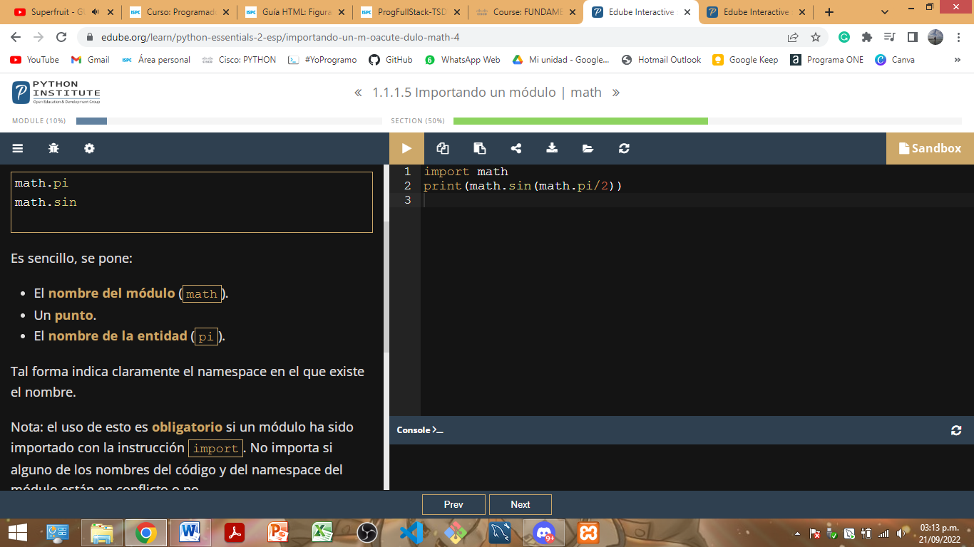

…tal forma indica claramente el namespace en el que existe el nombre.

Ej.

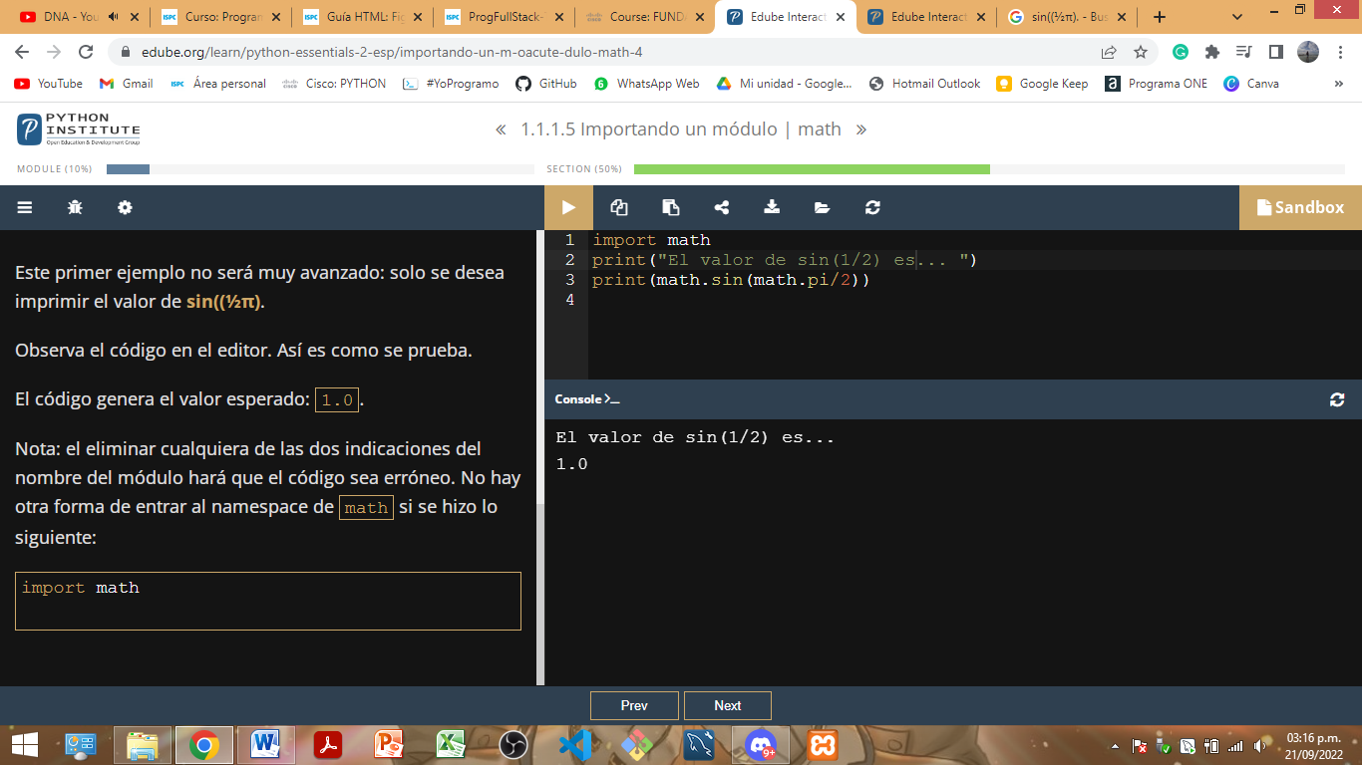

**Dos namespaces coexistiendo:**

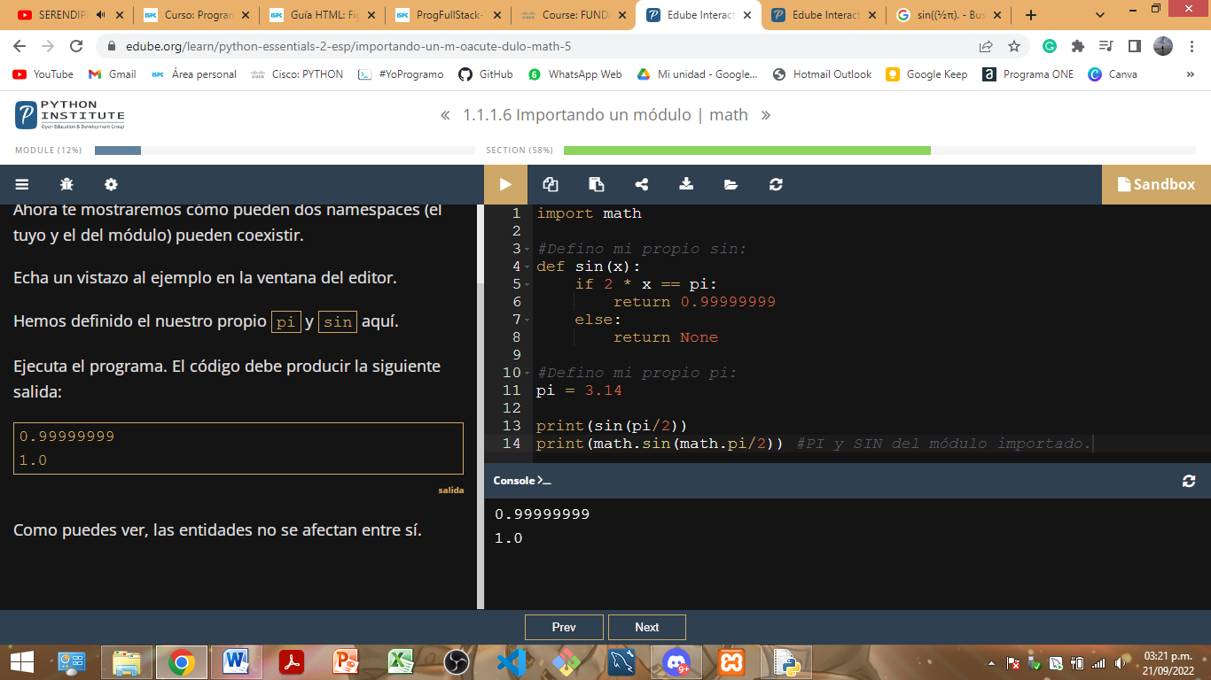

**Importar solo algunas integraciones del módulo:**

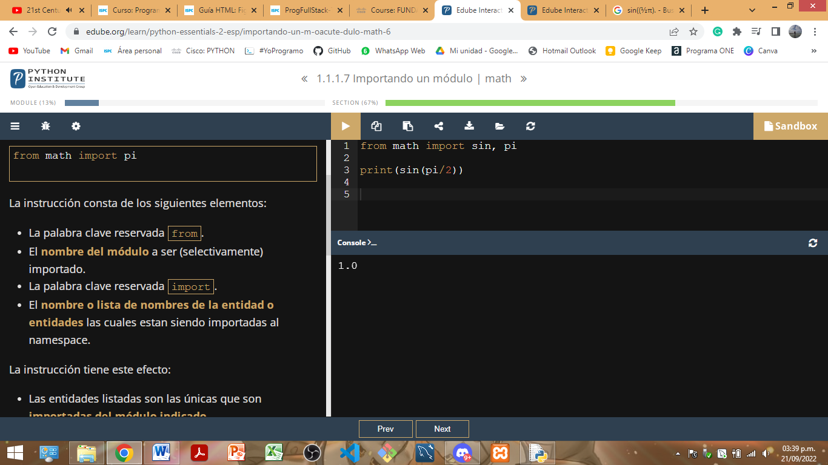from math import pi, **sin**

* Empieza con un from.
* Le sigue el nombre del módulo a ser importado.
* Palabra clave reservada import.
* Nombre o lista de nombres de la entidad o entidades las cuales están siendo importadas al namespace.

El efecto es:

* Las entidades listadas son las únicas que son importadas del módulo indicado.
* Los nombres de las entidades importadas pueden ser accedidas dentro del código sin especificar el nombre del módulo de origen.

**!!** No se importan otras entidades, únicamente las especificadas. No se pueden importar entidades adicionales (como *print(math.e)*, que causará error).

Ej.

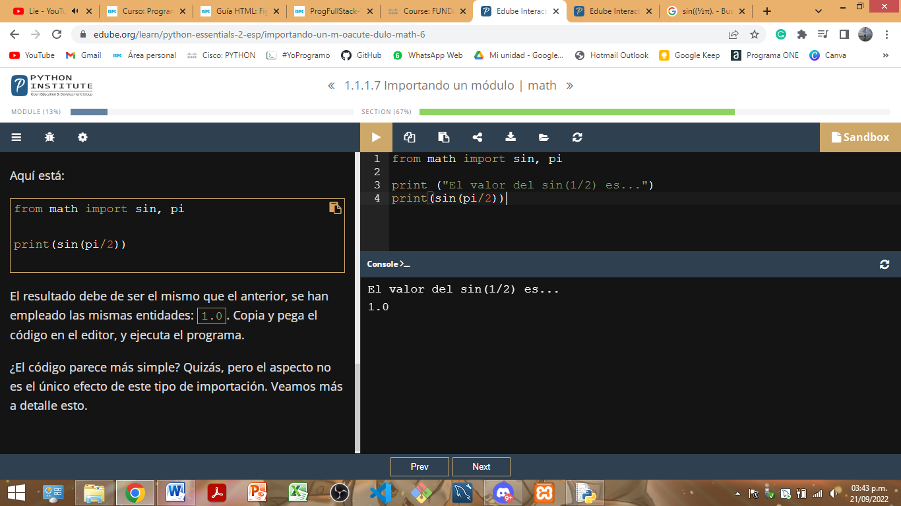

**!!** Atención:

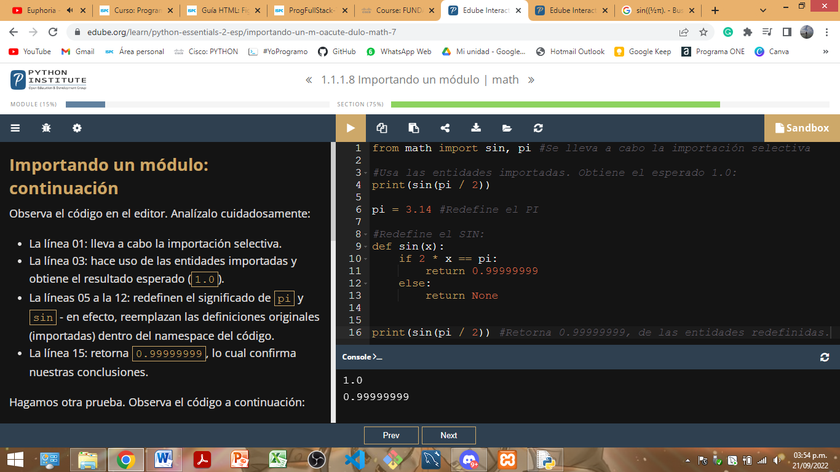

Si invertimos el código…

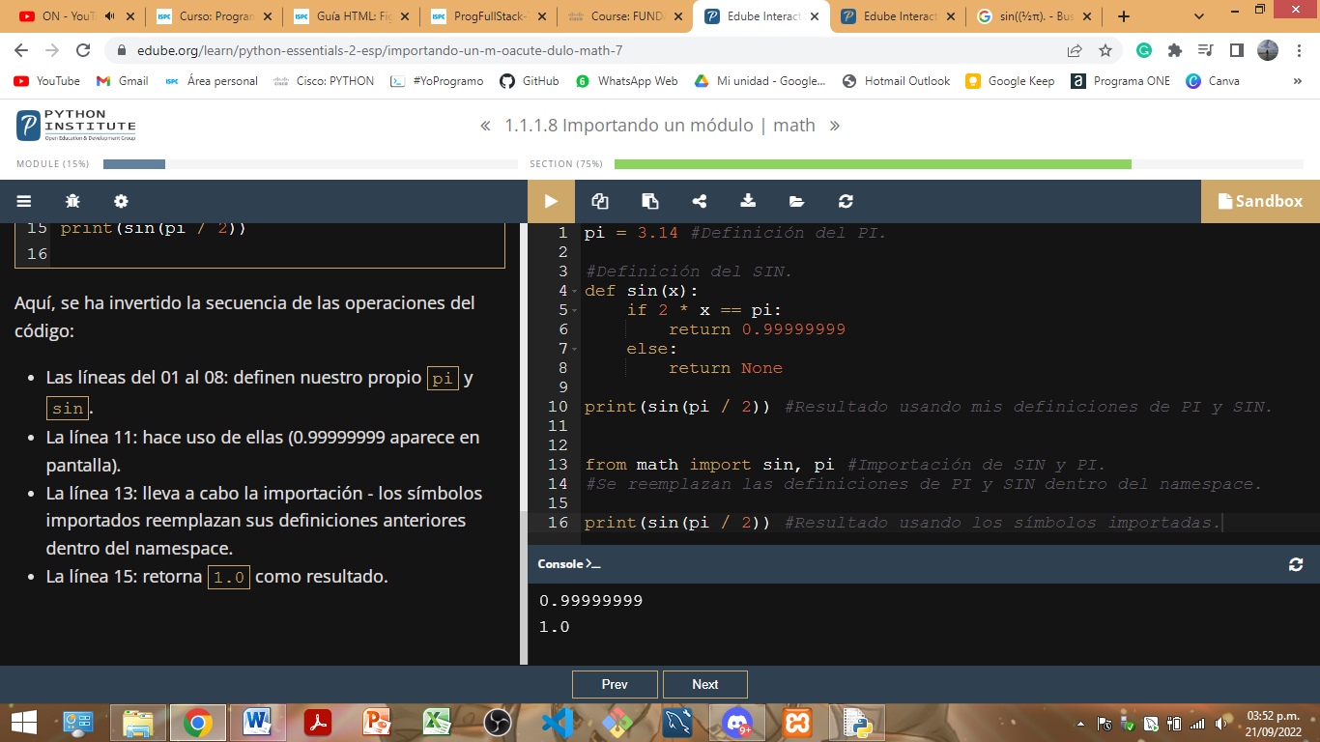

Es decir, **las definiciones se** **superponen en modo cascada.**

**Importar todas las entidades de un módulo indicado:**

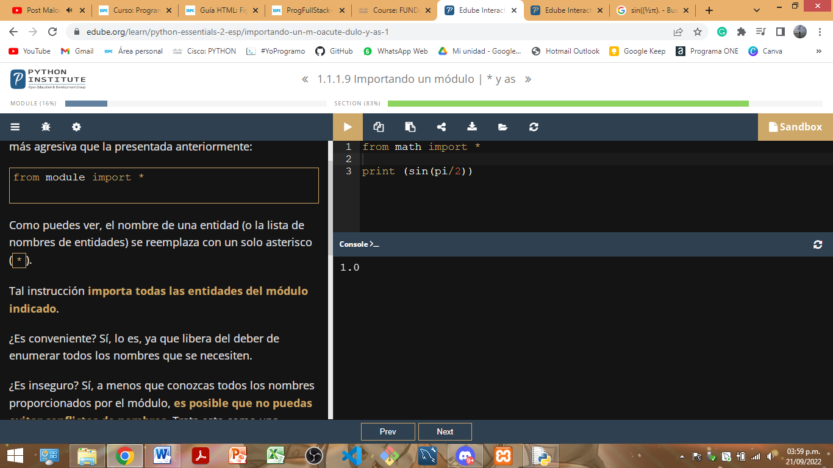

Ej.

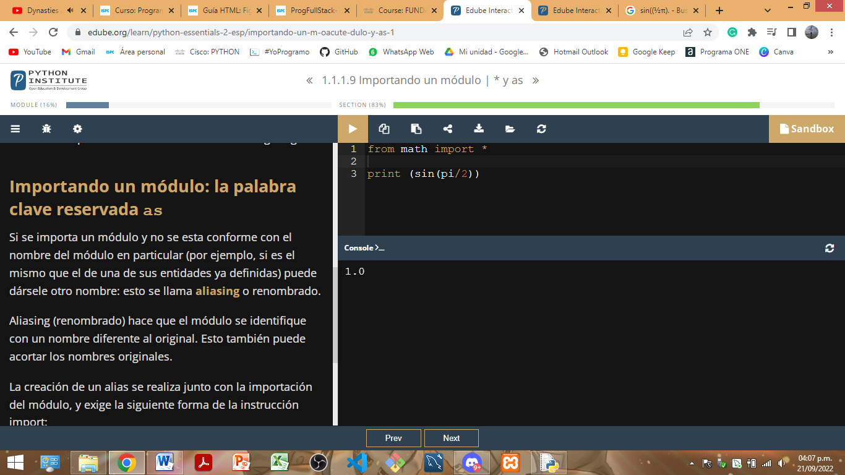

* Conveniente porque libera del deber de enumerar todos los nombres.

**X**  Inseguro porque a menos que conozcas todos los nombres del módulo, es posible que no puedas evitar conflictos de nombres.

Esta sintaxis debería ser una solución temporal, y se debería intentar no usar en un código regular.

**Renombrar un módulo:**

Cuando no se está conforme con el nombre del módulo (por ejemplo, si es el mismo que el de una de sus entidades ya definidas). También puede acortar los nombres originales.

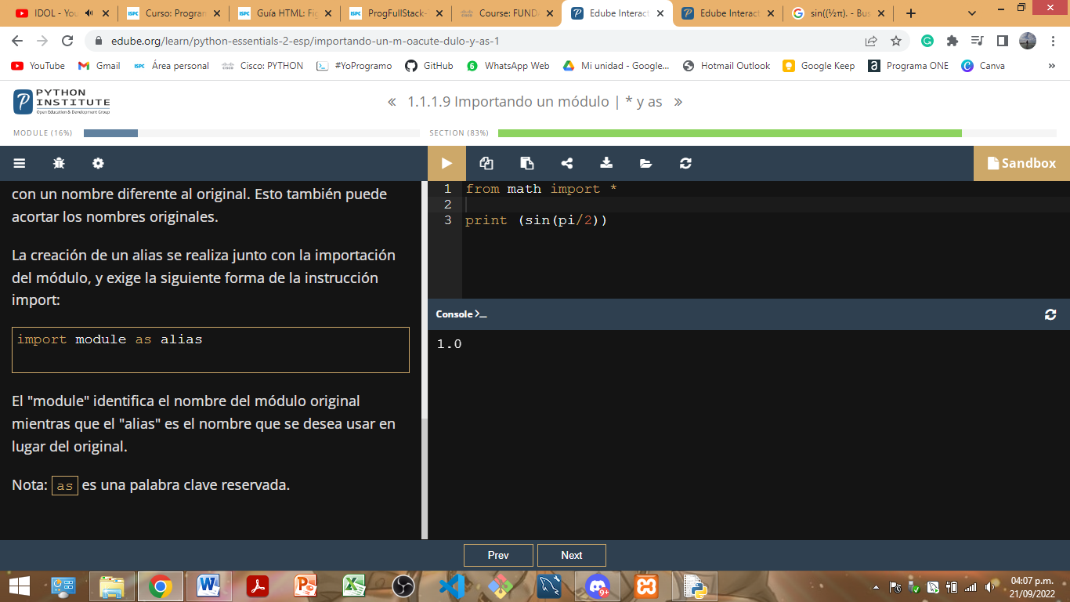

* Palabra reservada import.
* Nombre del módulo.
* Palabra reservada **as**.
* Nuevo nombre del módulo.

**!!** Después de la ejecución exitosa de una importación con alias, el nombre original del módulo se vuelve inaccesible y no debe ser utilizado.

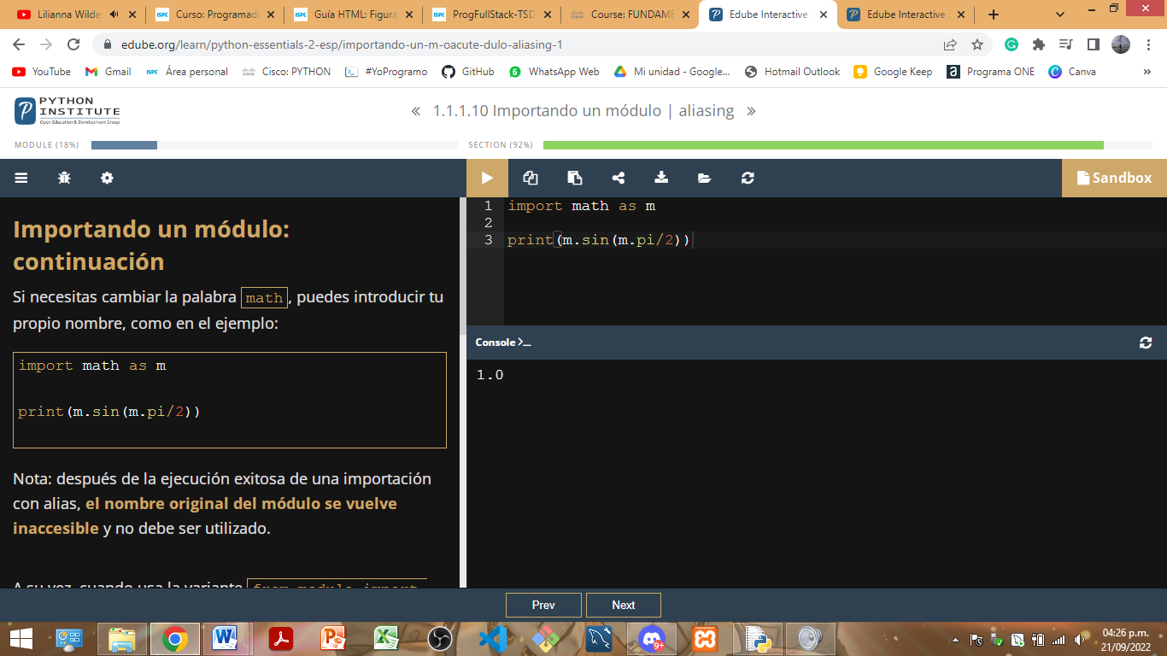

*Nótese que tienes que utilizar la sintaxis **alias.entidad** para acceder a la entidad.

***Extra. Renombrar una entidad***

Es posible renombrar el nombre de una entidad con:

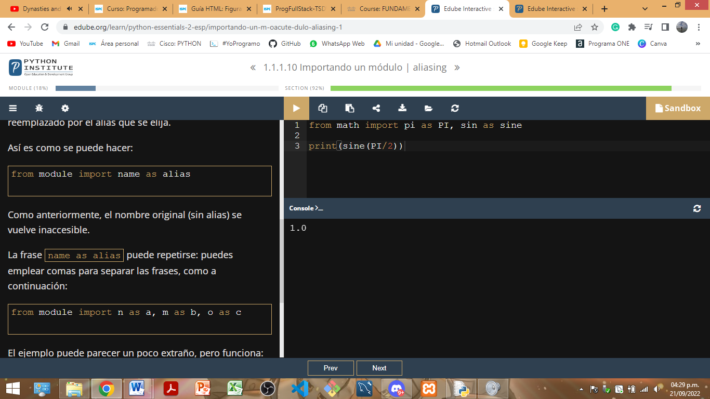

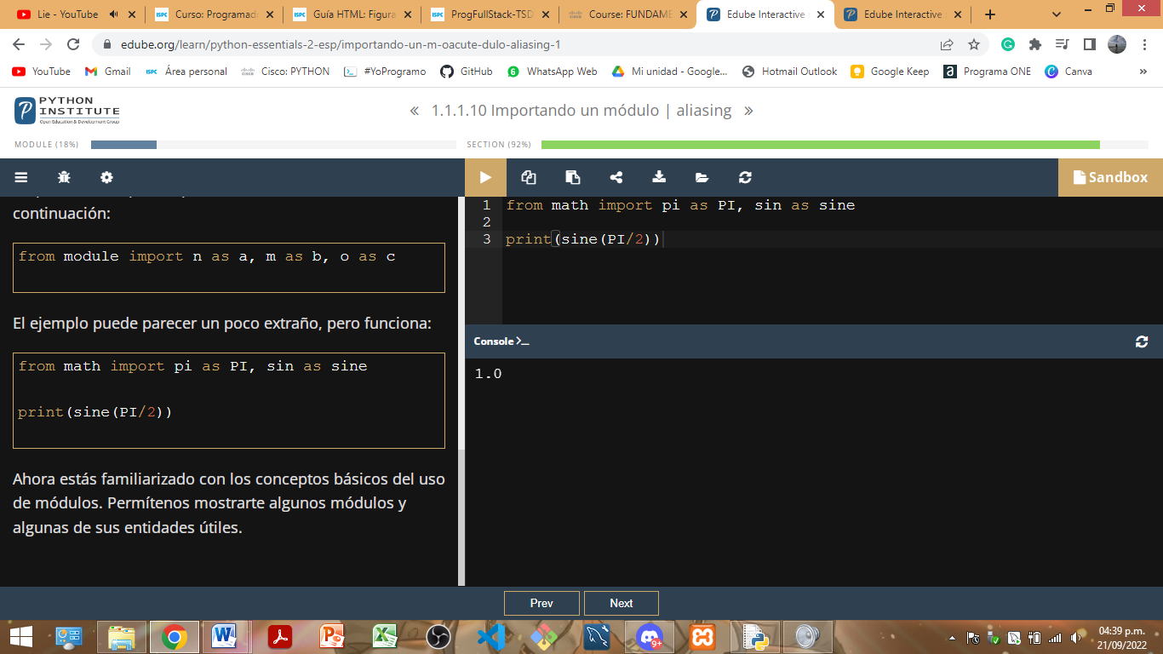

* Palabra reservada from.
* Nombre del módulo.
* Palabra reservada import.
* Entidad a cambiar el nombre.
* Palabra reservada as.
* Nuevo nombre.

**!!** Aquí también la palabra original se vuelve inaccesible.

Ej.

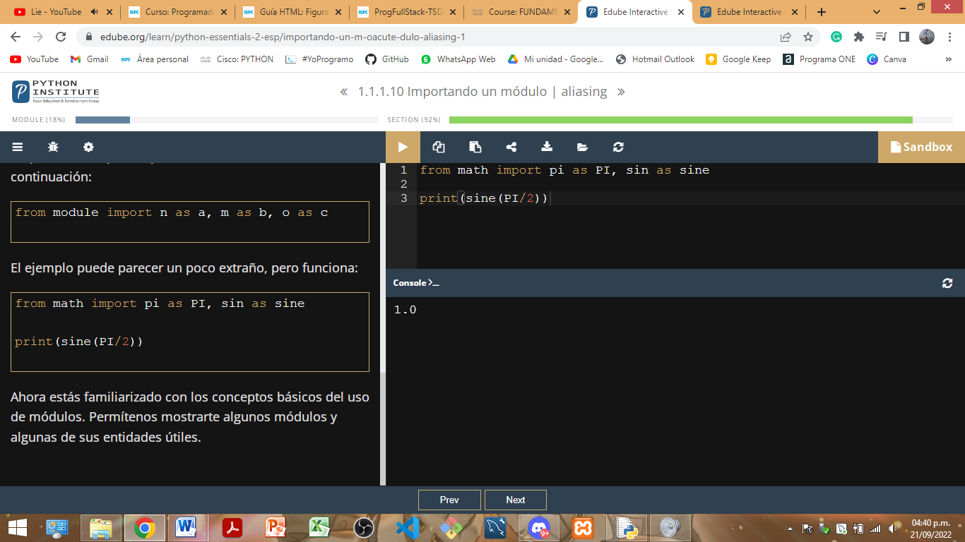

***PUNTOS CLAVES 1.1.1.11*** 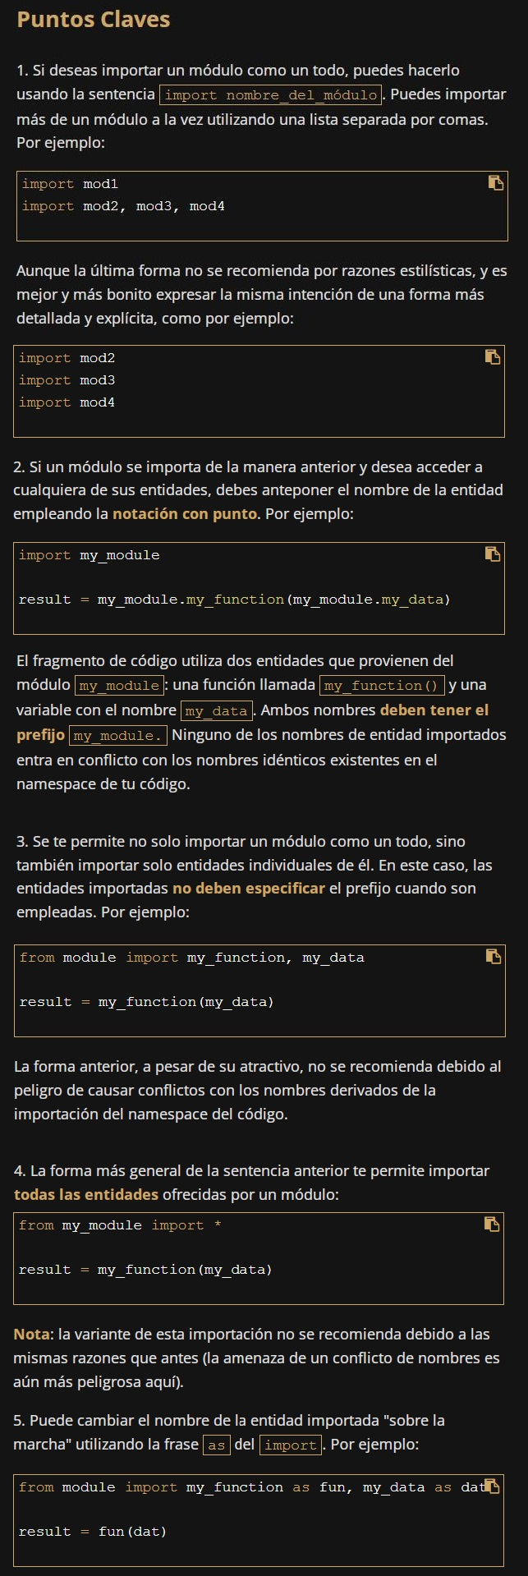

--------------------------------------------------------------------------------------------------------------

**Comando dir ()**🡫🡪 Muestra una lista ordenada alfabéticamente de todos los nombres de las entidades disponibles en el módulo.   
**!!** El módulo debe haberse importado previamente como un todo (import modulo - from modulo no suficientes)

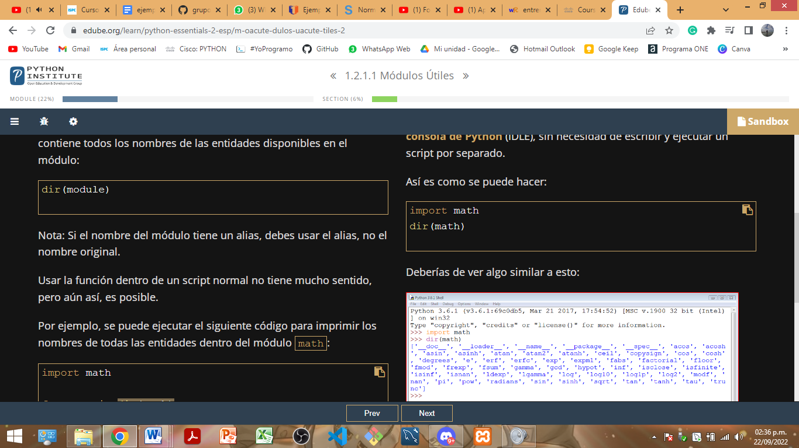

* Palabra reservada dir.
* Nombre del módulo entre paréntesis.

**!!** Si el nombre del módulo tiene un alias, se debe usar el alias.

Ej. Imprimir todos los nombres de todas las entidades dentro del módulo math.

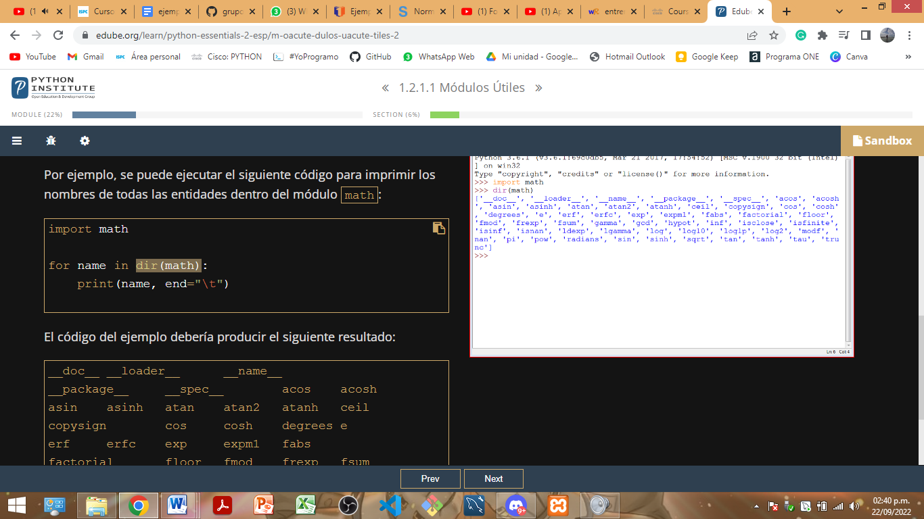

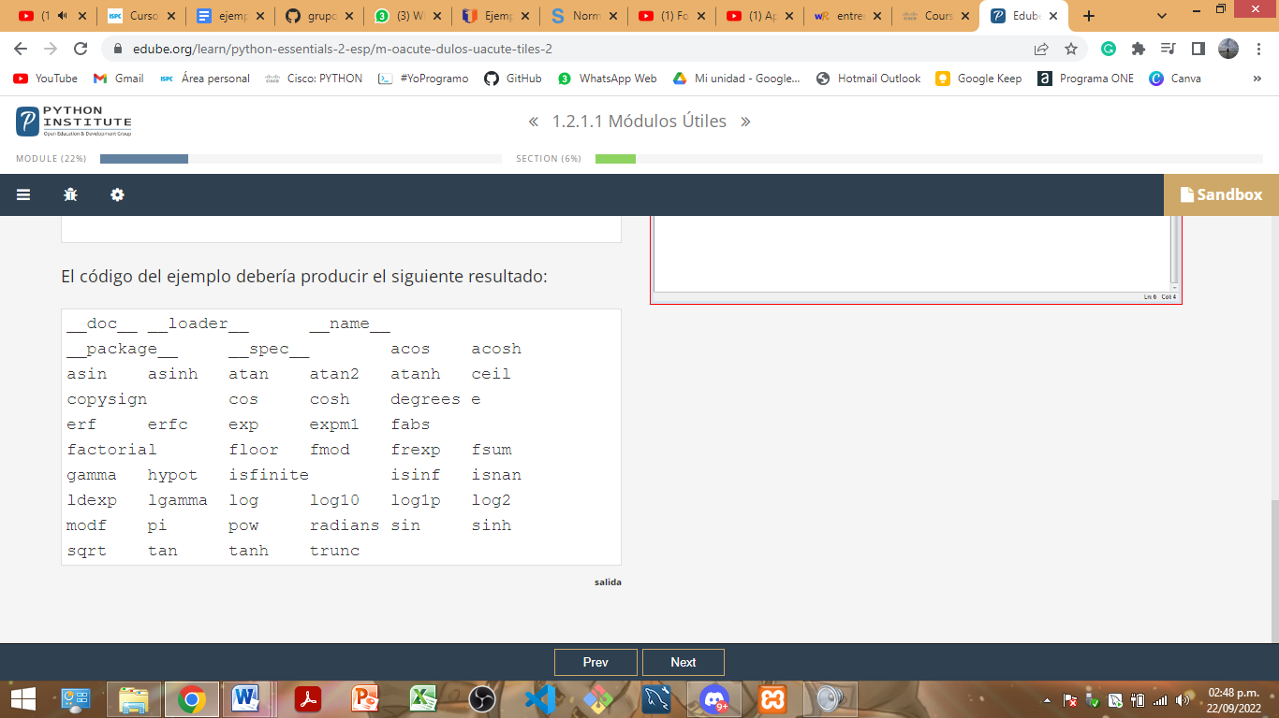 IMPRIMIR

Se puede ejecutar la función directamente en la consola de Python (IDLE), sin necesidad de escribir y ejecutar un script por separado.

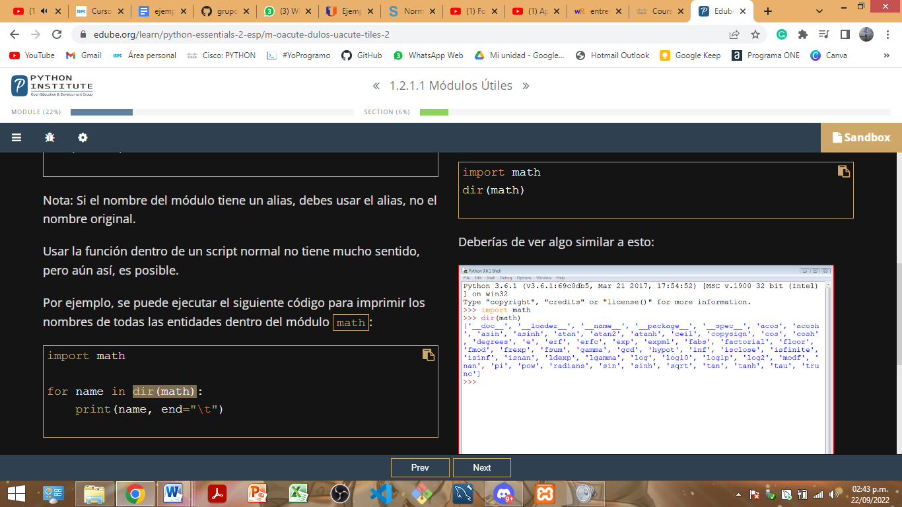

IMPRIMIR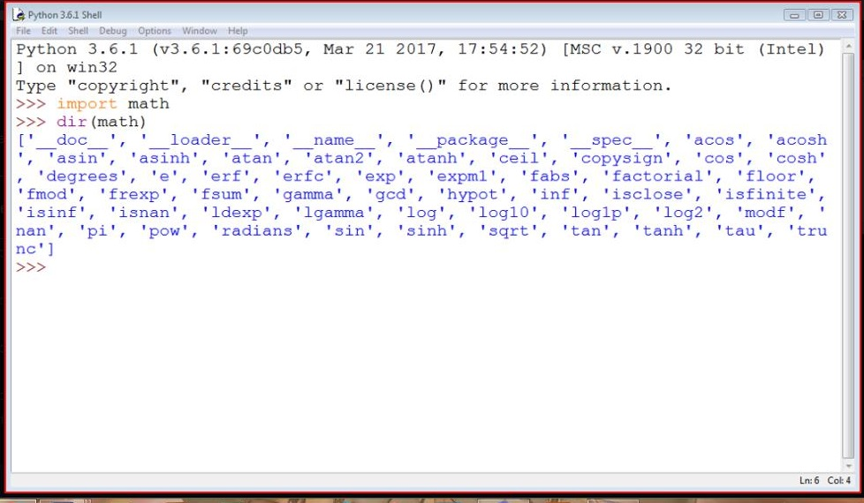

* **Módulo math – Algunas funciones.**

1. **Trigonometría:**

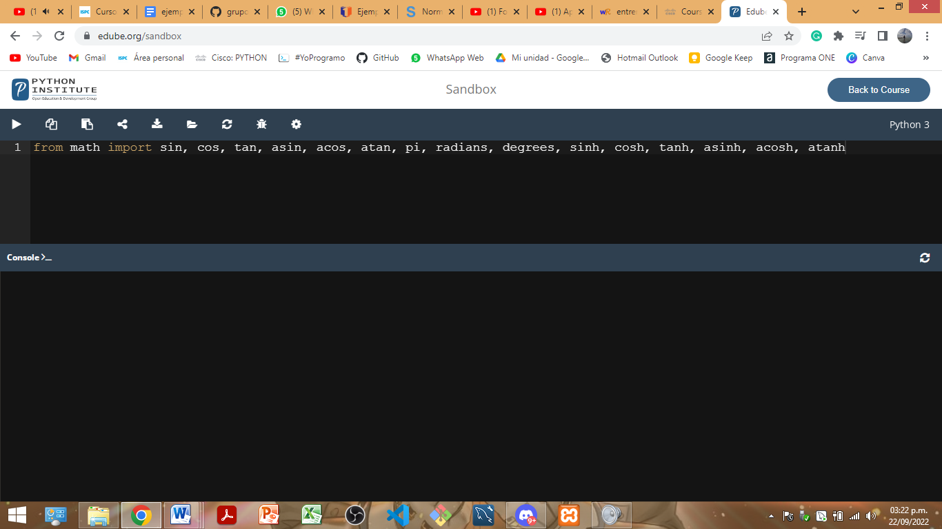

* **sin (x) 🡪** Seno de x.
* **cos(x) 🡪** Coseno de x.
* **tan(x) 🡪** Tangente de x.

Todas toman un argumento (una medida de ángulo expresada en radianes) y devuelven el resultado apropiado.   
**!!** Ojo con tan() - no todos los argumentos son aceptados.

Dibujar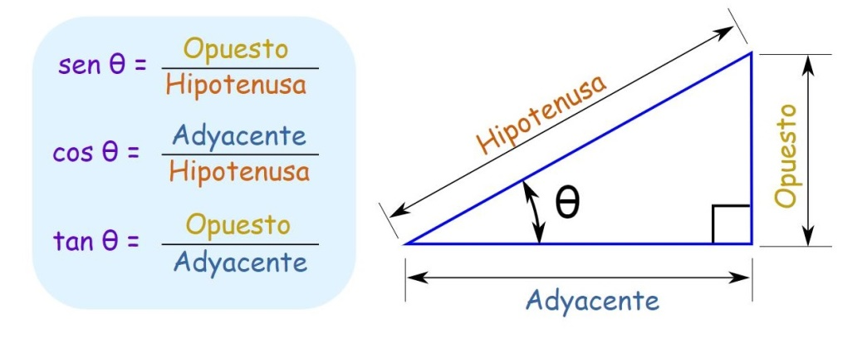

Inversos:

* **asin(x)** **🡪** arcoseno de x.
* **acos(x)** **🡪** arcocoseno de x.
* **atan(x)** **🡪** arcotangente de x.

Toman un argumento (verifican que sea correcto) y devuelven una medida de un ángulo en radianes.

Para trabajar eficazmente con ángulos:

* **pi** **🡪** Constante con un valor aproximado de π.
* **radians(x)** **🡪** Función que convierte x de grados a radianes.
* **degrees(x)** **🡪** Función que convierte x de radianes a grados.

Ej.

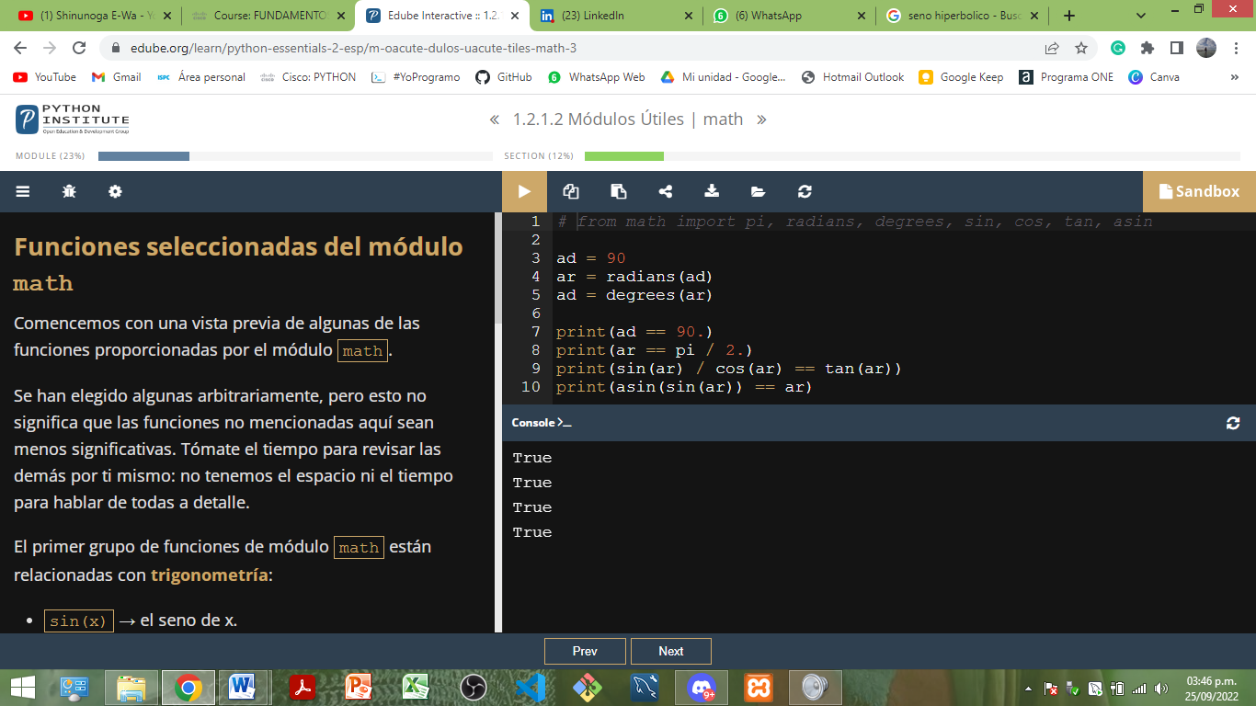

Hiperbólicos (análogos):

* **sinh(x)** **🡪** seno hiperbólico.
* **cosh(x)** **🡪** coseno hiperbólico.
* **tanh(x)** **🡪** tangente hiperbólica.
* **asinh(x)** **🡪** arcoseno hiperbólico.
* **acosh(x)** **🡪** arcocoseno hiperbólico.
* **atanh(x)** **🡪** arcotangente hiperbólico.

1. **Exponenciación:**

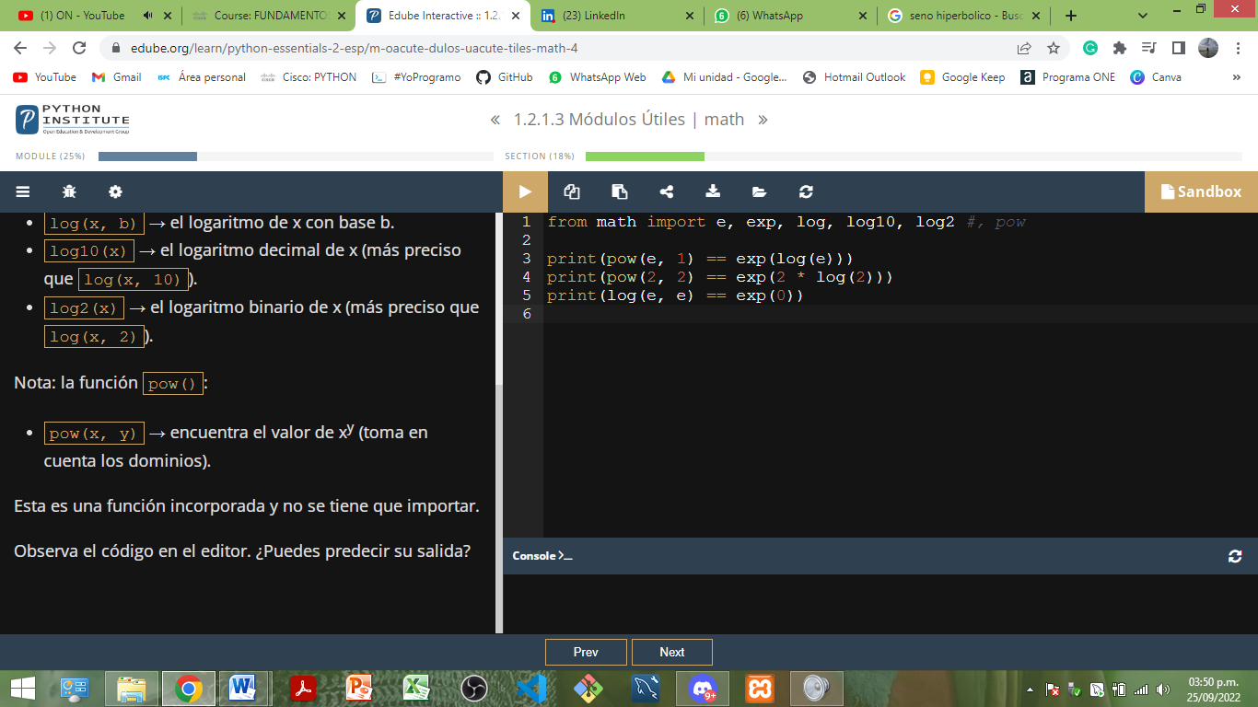

* **e 🡪** Constante con un valor aproximado del número de Euler (e).
* **exp(x) 🡪** encontrar el valor de ex.
* **log(x) 🡪** logaritmo natural de x.
* **log(x, b) 🡪** logaritmo de x con base b.
* **log10(x) 🡪** logaritmo decimal de x (más preciso que log(x, 10)).
* **log2(x) 🡪** logaritmo binario de x (más preciso que log(x, 2)).
* **pow(x, y) 🡪** encuentra el valor de xy (toma en cuenta los dominios).

**!!** Es una función incorporada y no se tiene que importar.

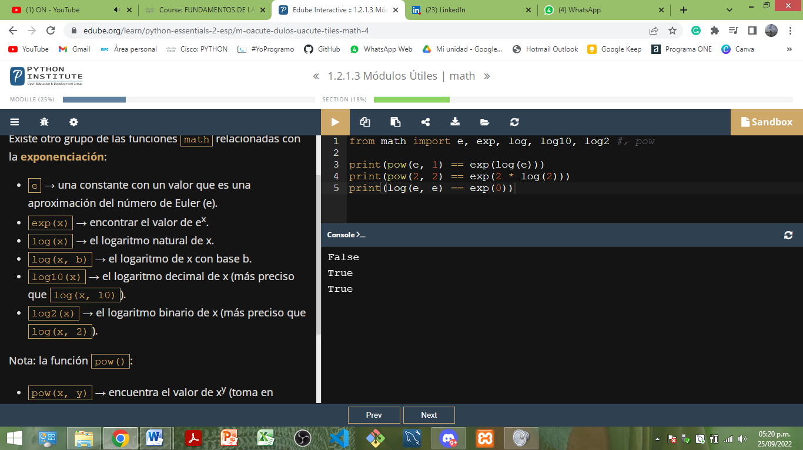

1. **Propósito general**

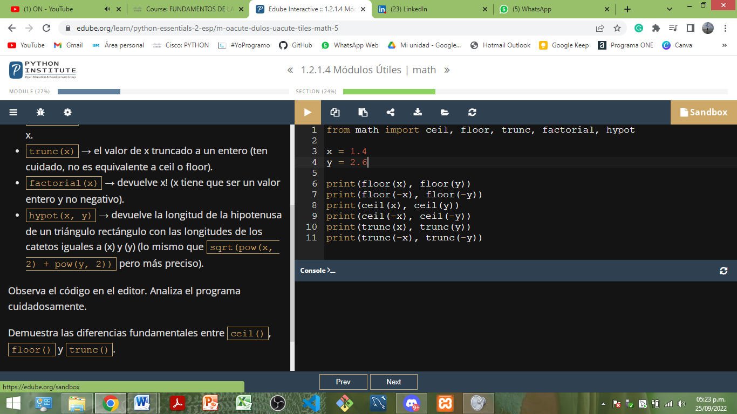

* **ceil(x)** **🡪** Devuelve el entero más pequeño mayor o igual que x.
* **floor(x)** **🡪** Entero más grande menor o igual que x.
* **trunc(x)** **🡪** Valor de x truncado a un entero (NO equivalente a ceil o floor).
* **factorial(x)** **🡪** Devuelve x! (x tiene que ser un valor entero y no negativo).
* **hypot(x, y)** **🡪** Devuelve la longitud de la hipotenusa de un triángulo rectángulo con las longitudes de los catetos iguales a (x) y (y).

Ej. El código demuestra las diferencias fundamentales entre ceil(), floor() y trunc().

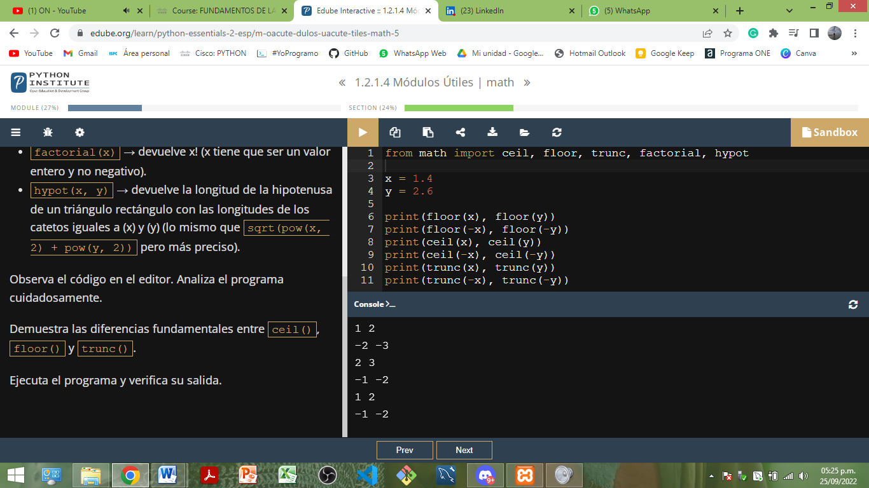

* **Módulo random – Algunas funciones.**

Este módulo ofrece algunos mecanismos que permiten operar con **números pseudoaleatorios.**

Pseudo – los números generados pueden parecer aleatorios en el sentido de que no se pueden predecir, pero todos se calculan utilizando algoritmos muy refinados.

Un generador de números aleatorios toma un valor llamado semilla, lo trata como un valor de entrada, calcula un número "aleatorio" basado en él (el método depende de un algoritmo elegido) y produce una nueva semilla. La duración de un ciclo en el que todos los valores semilla son únicos no es infinito: tarde o temprano los valores iniciales comenzarán a repetirse y los valores generadores también se repetirán. Esto es normal; una característica, no un error.

El valor de la semilla inicial, establecido durante el inicio del programa, determina el orden en que aparecerán los valores generados.

El factor aleatorio del proceso puede ser aumentado al establecer la semilla tomando un número de la hora actual - esto puede garantizar que cada ejecución del programa comience desde un valor semilla diferente. Python realiza dicha inicialización al importar el módulo.

**Función random ()**Produce un número flotante x entre el rango (0.0, 1.0) – en otras palabras: (0.0 <= x < 1.0).

Ej.

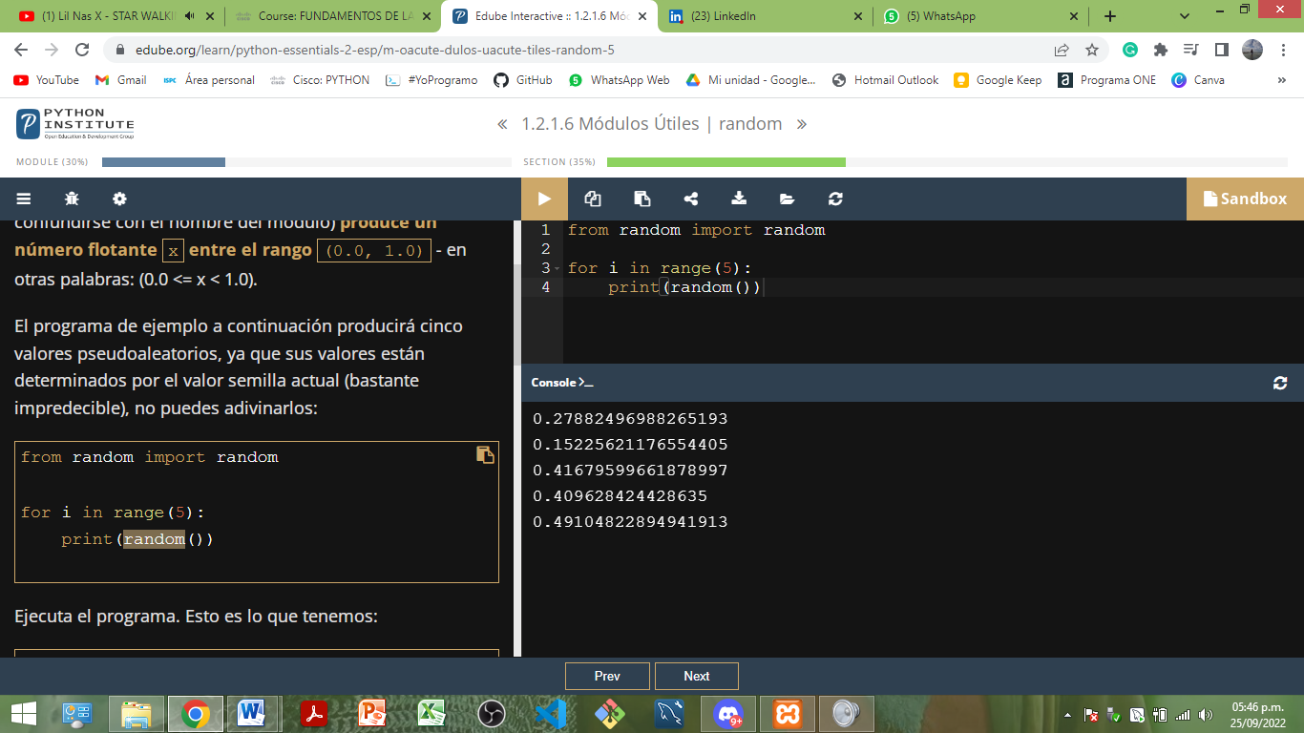

Primera ejecución:

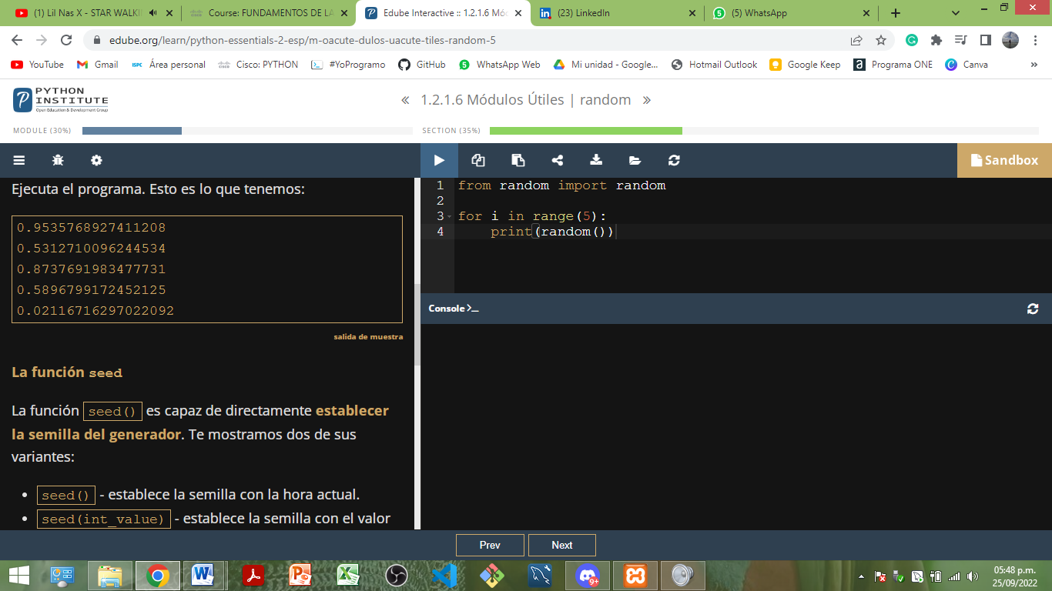

Segunda ejecución:

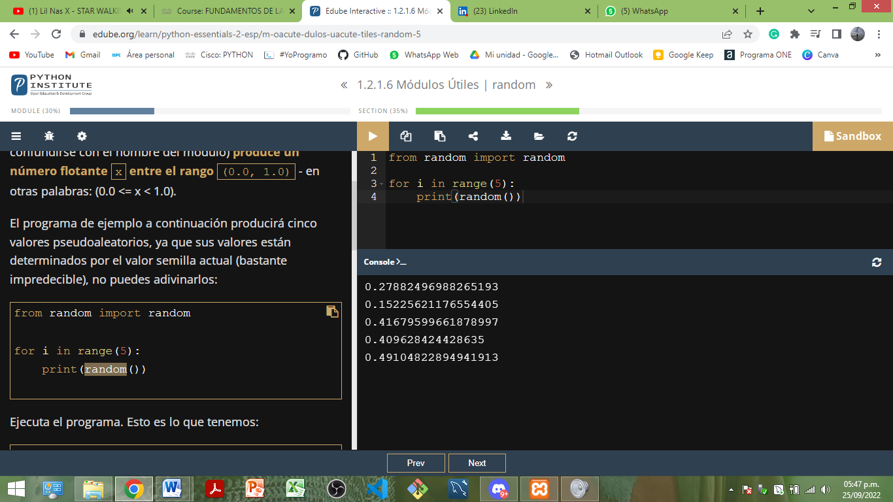

**Función seed ()**Establece directamente la semilla del generador.

* **seed()** - establece la semilla con la hora actual.
* **seed(int_value)** - establece la semilla con un valor entero.

**!!** Debido a que la semilla siempre se establece con el mismo valor, la secuencia de valores generados siempre será igual (a diferencia del anterior, que variaba si se ejecutaba muchas veces):

Ej.

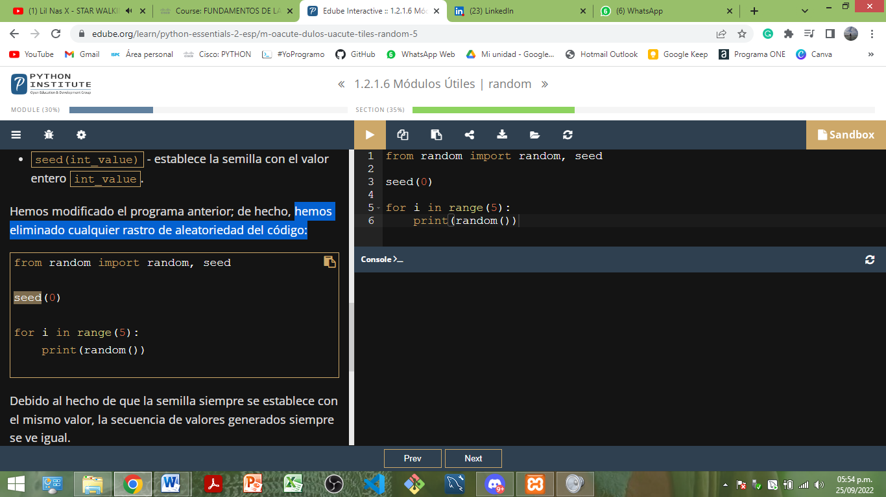

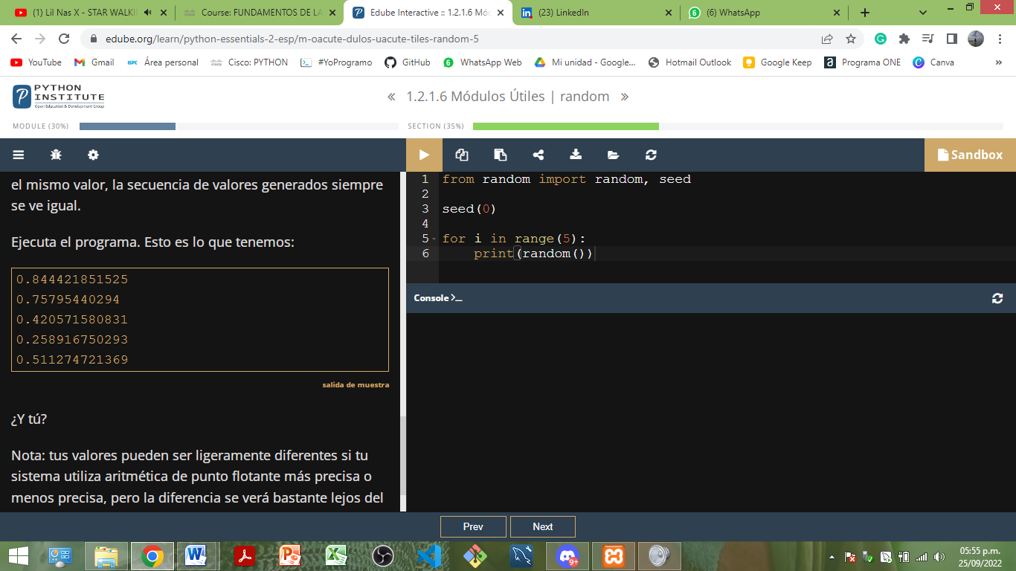

**Funciónes randrange y randint**Para valores aleatorios enteros:

**1.** Generarán un valor entero tomado(pseudoaleatoriamente) del rango:

* **randrange(fin)**
* **randrange(inicio, fin)**
* **randrange(inicio, fin, incremento)**

**!!** Toma en cuenta la exclusión implícita del lado derecho.

**2.** Genera el valor entero i, el cual cae en el rango [izquierda, derecha] (sin exclusión en el lado derecho).   
**!!** Es equivalente a randrange(izquierda, derecha+1).

* **randint(izquierda, derecha)**

Ej. Programa que genera una línea que consta de tres ceros y un cero o un uno al final.

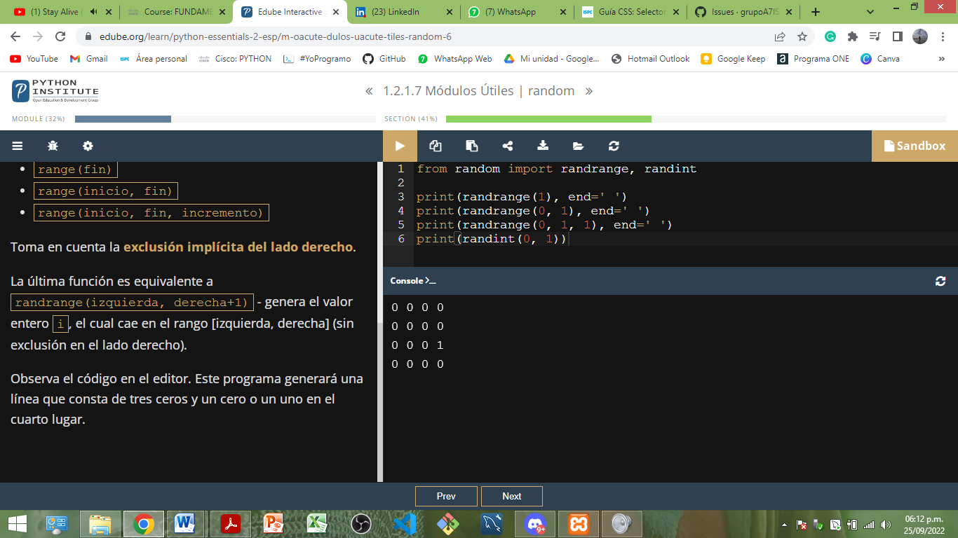

Se ejecuta cuatro veces, una línea por ejecución:



**Desventajas de randrange y randint:** Pueden producir valores repetidos incluso si el número de invocaciones posteriores no es mayor que el rango especificado.

Ej.

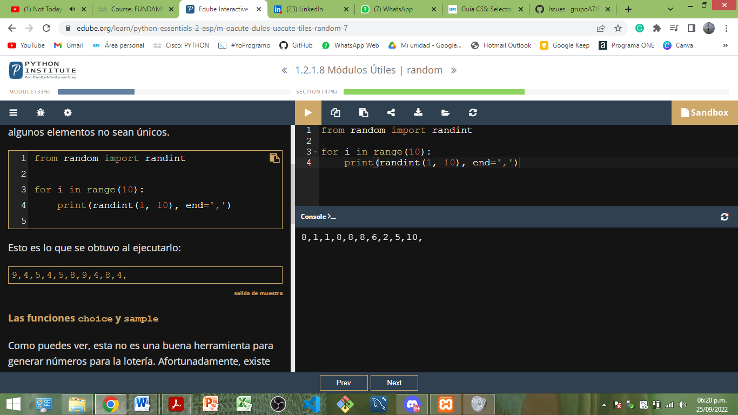



**Funciónes choice y sample**

* **choice(secuencia) 🡪** Elige un elemento "aleatorio" de la secuencia de entrada y lo devuelve.
* **sample(secuencia, elementos_a_elegir) 🡪** Crea una lista (una muestra) con elementos_a_elegir "sorteado" de la secuencia de entrada. Elige algunos de los elementos de entrada, devolviendo una lista con la elección en orden aleatorio.

Ej.

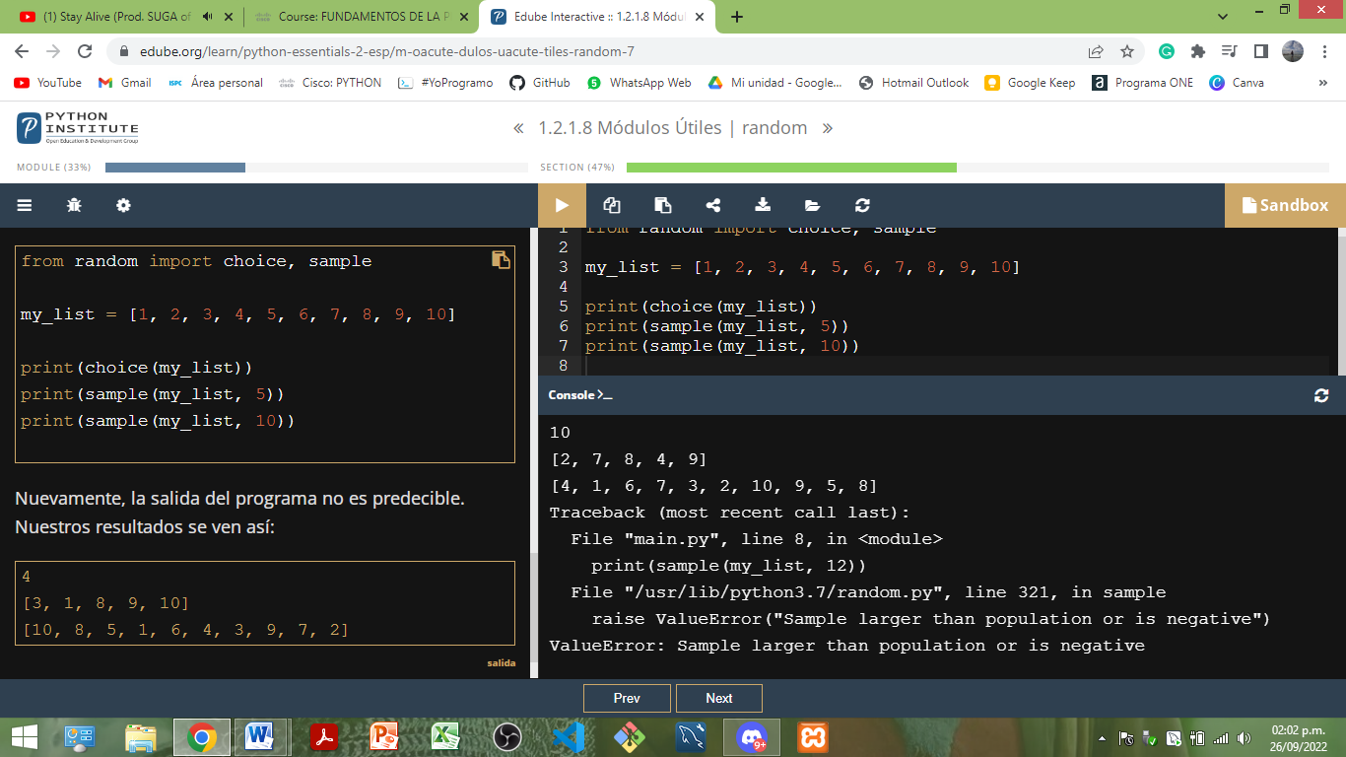

Primera ejecución:



Segunda ejecución:

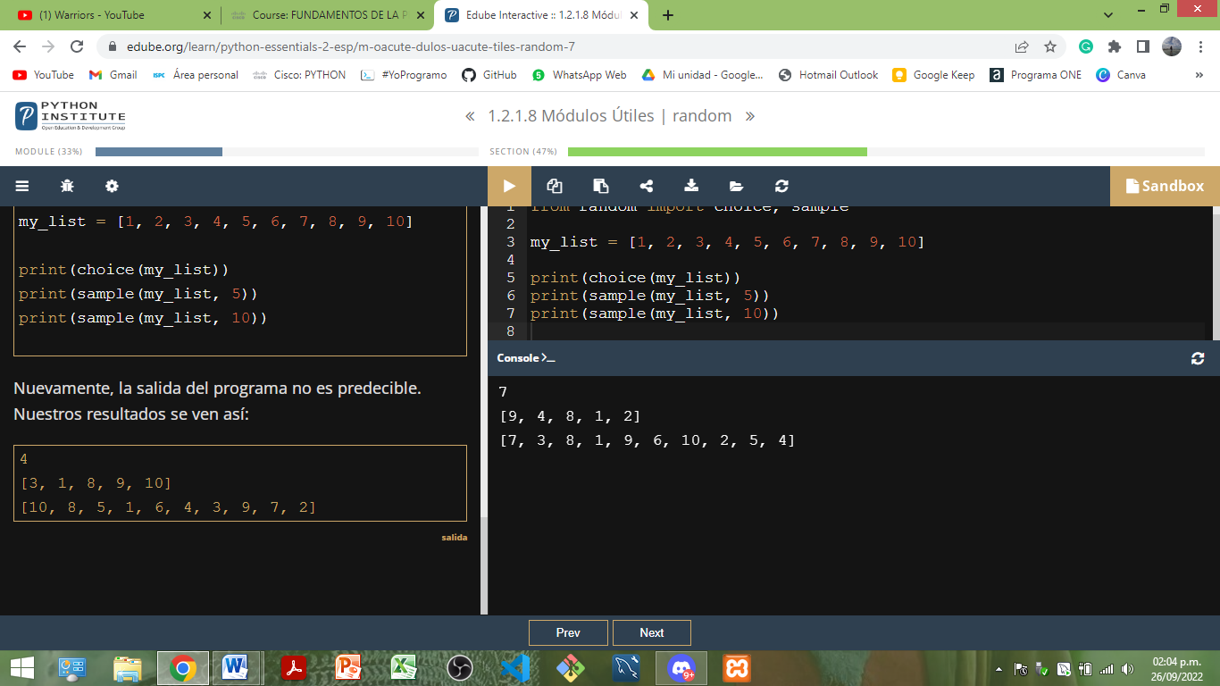

* **Módulo platform – Algunas funciones.**

Este módulo proporciona algunos medios para permitir saber dónde se encuentra y qué componentes funcionan (código 🡪 python 🡪 sistema operativo 🡪 hardware). Permite acceder a los datos de la plataforma subyacente, es decir, hardware, sistema operativo e información sobre la versión del intérprete.

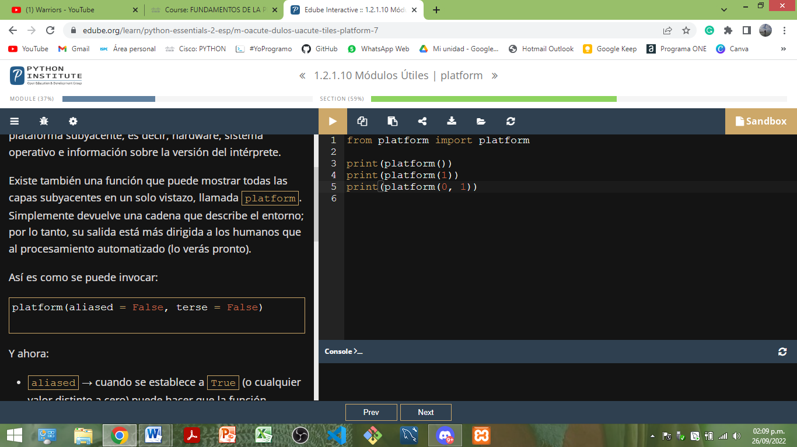

**Función platform()**Muestra todas las capas subyacentes en un solo vistazo. Devuelve una cadena que describe el entorno.

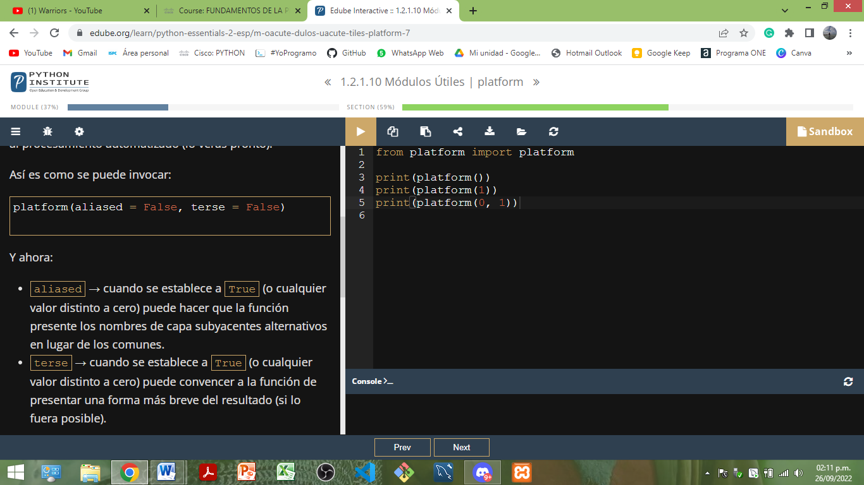

* **aliased** 🡪 Cuando se establece a True (o cualquier valor distinto a cero) puede hacer que la función presente los nombres de capa subyacentes alternativos en lugar de los comunes.
* **terse** 🡪 cuando se establece a True (o cualquier valor distinto a cero) puede convencer a la función de presentar una forma más breve del resultado (si lo fuera posible).

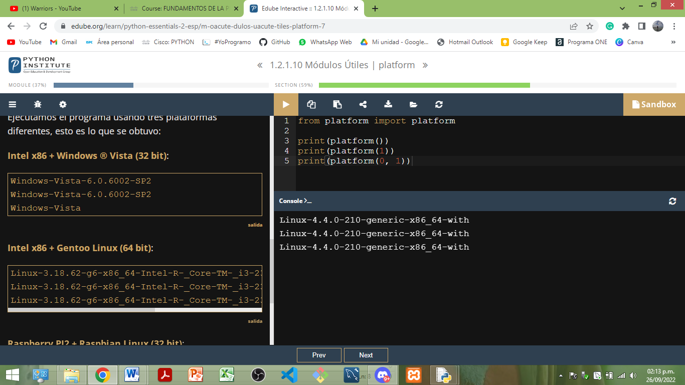

Mi computadora:

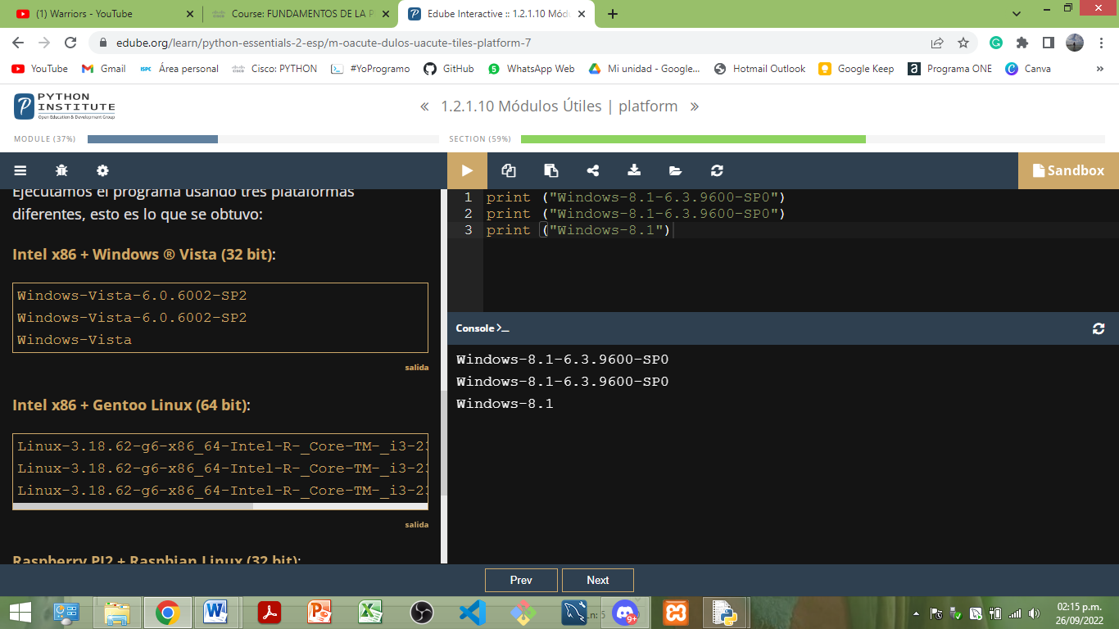

Otros:

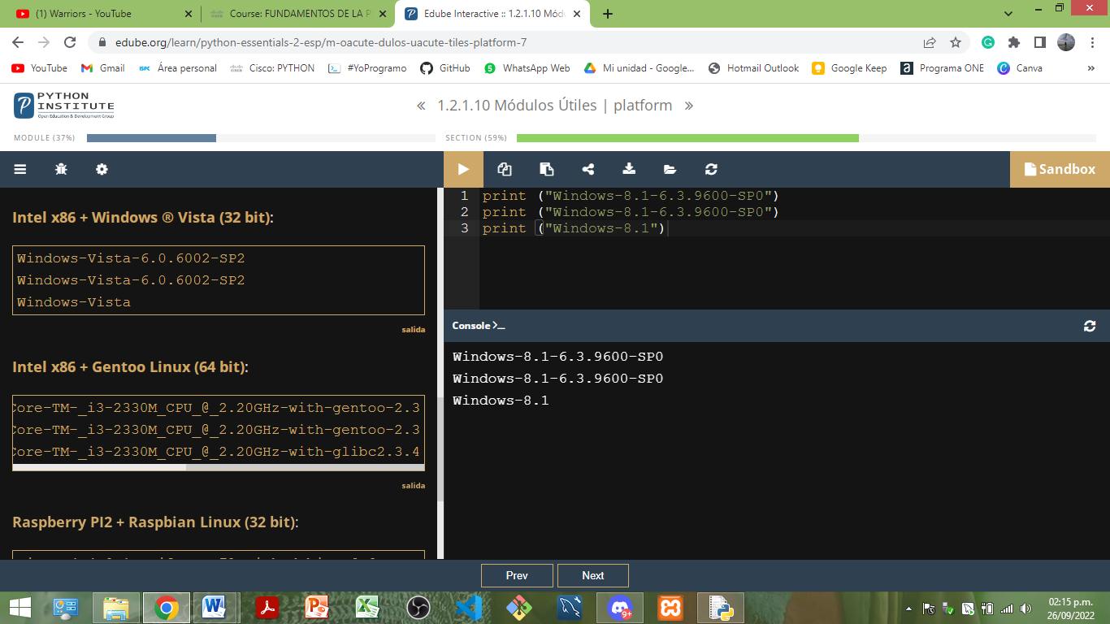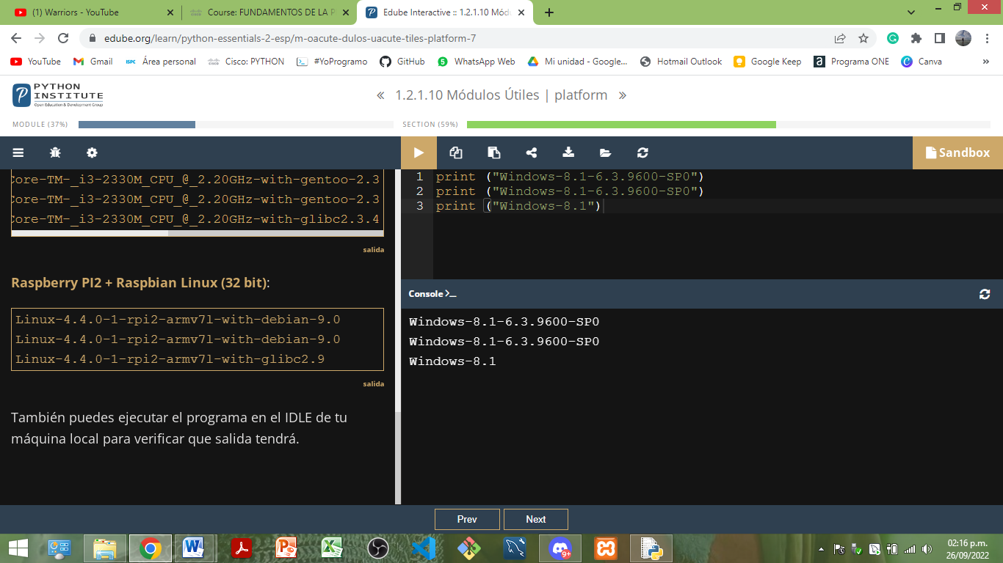

**Función machine()**Muestra el nombre genérico del procesador que ejecuta el sistema operativo junto con Python y el código.

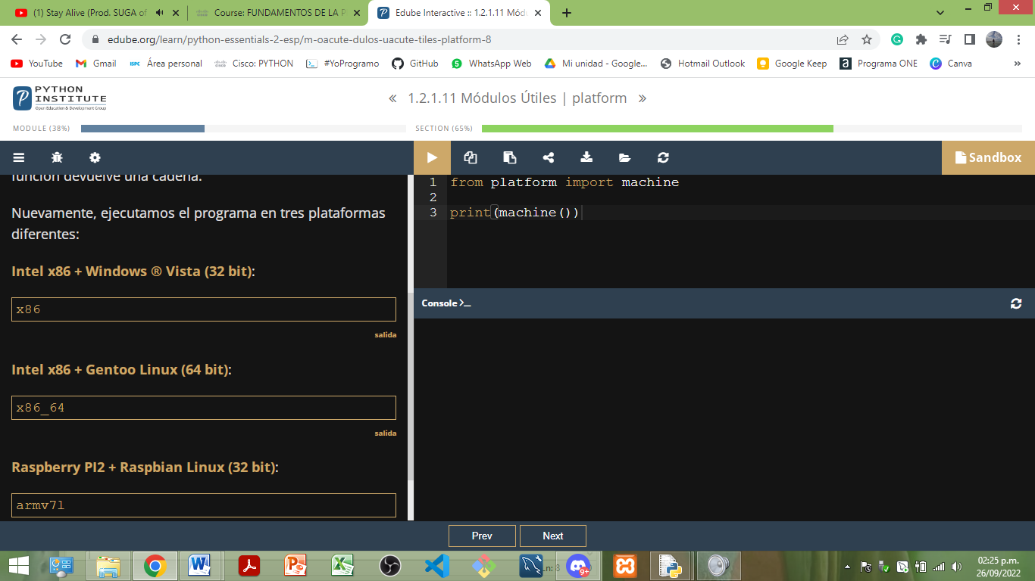

Mi computadora:

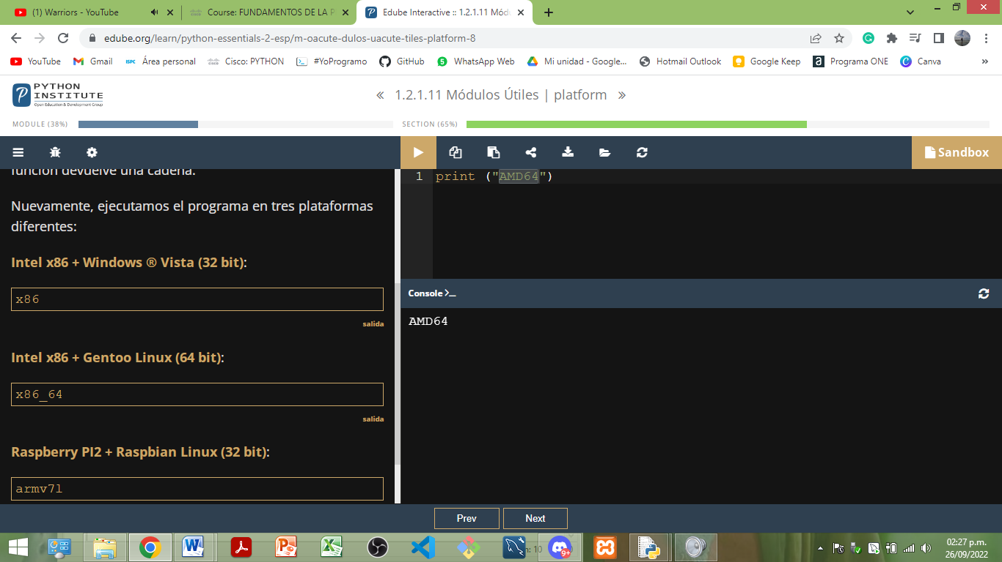

Otros:

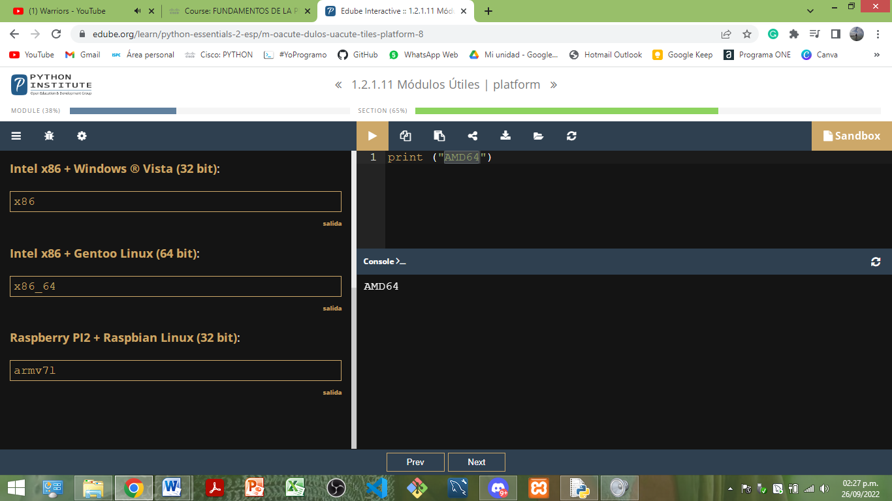

**Función processor()**Devuelve una cadena con el nombre real del procesador (si lo fuese posible).

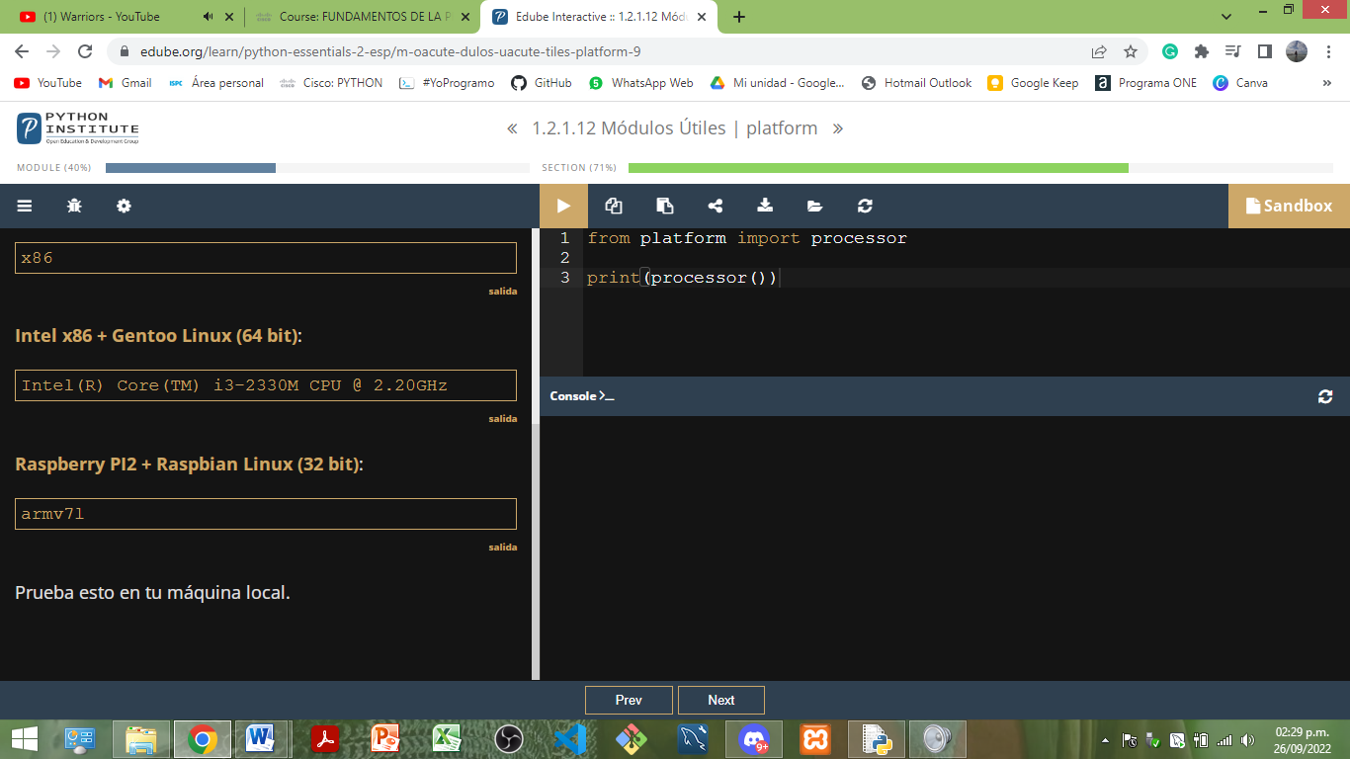

Mi computadora:

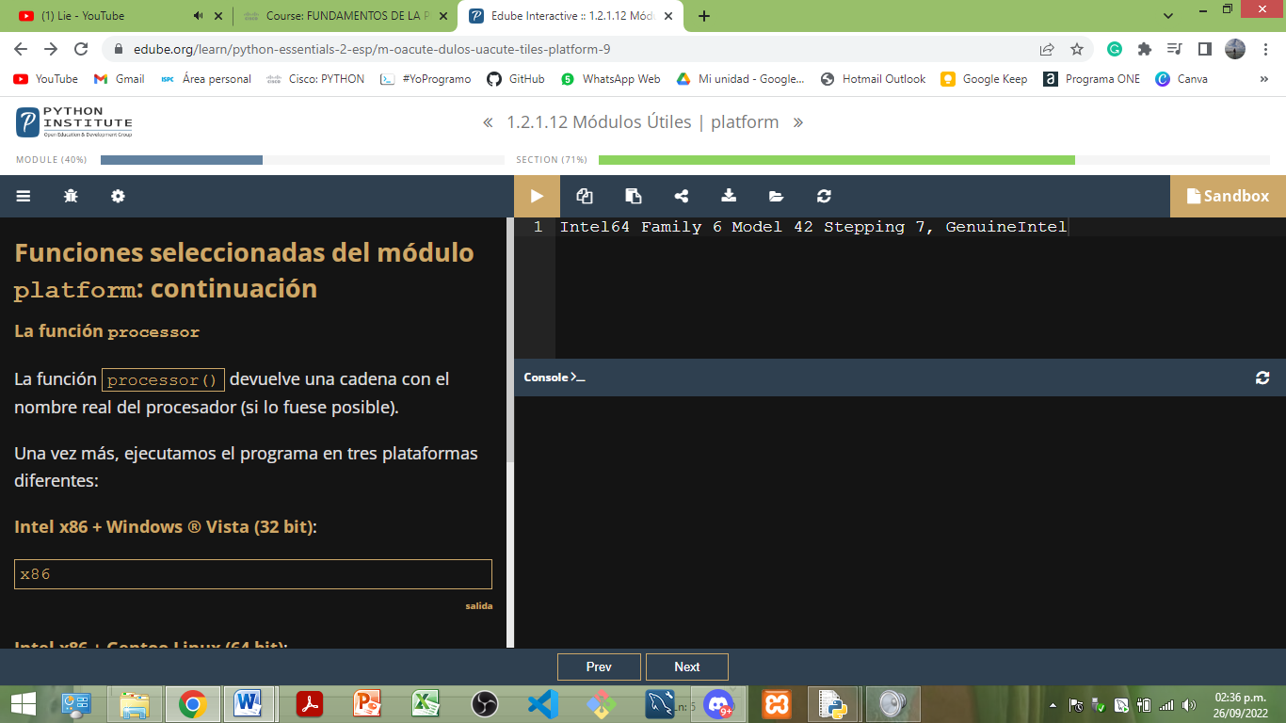

Otros:

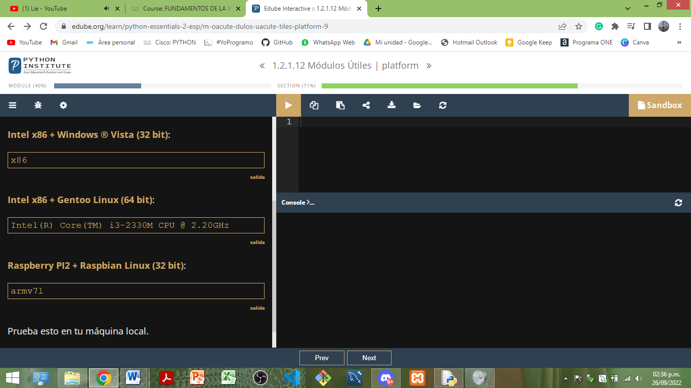

**Función system()**Devuelve una cadena con el nombre genérico del sistema operativo.

Ej. Windows, Linux. 🡪 Windows mi caso.

**Función version()**Devuelve una cadena con la versión del sistema operativo.

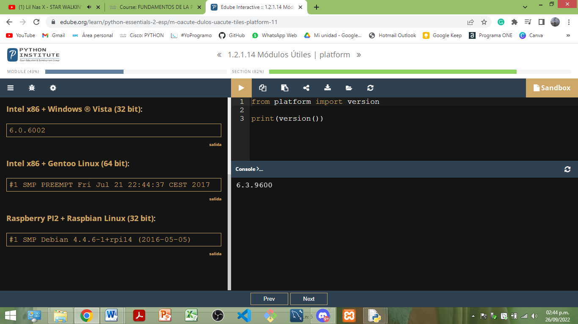

Mi computadora:



Otros:

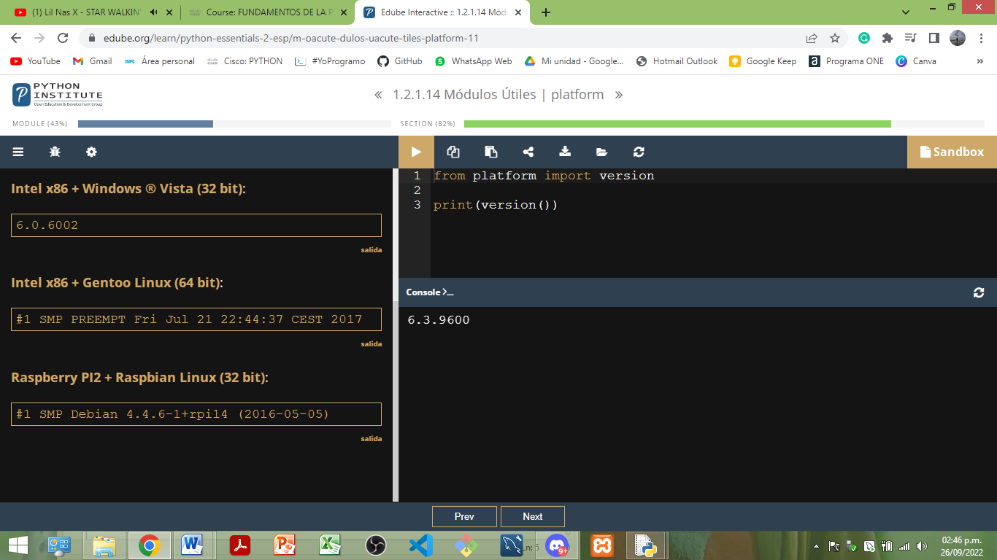

**Funciones python_implementation() y python_version_tuple():**Saber qué versión de Python está ejecutando tu código:

* **python_implementation()**🡪 Devuelve una cadena que denota la implementación de Python (espera CPython aquí, a menos que decidas utilizar cualquier rama de Python no canónica).
* **python_version_tuple()** 🡪 Devuelve una tupla de tres elementos:
  + La parte mayor de la versión de Python.
  + La parte menor.
  + El número del nivel de parche.

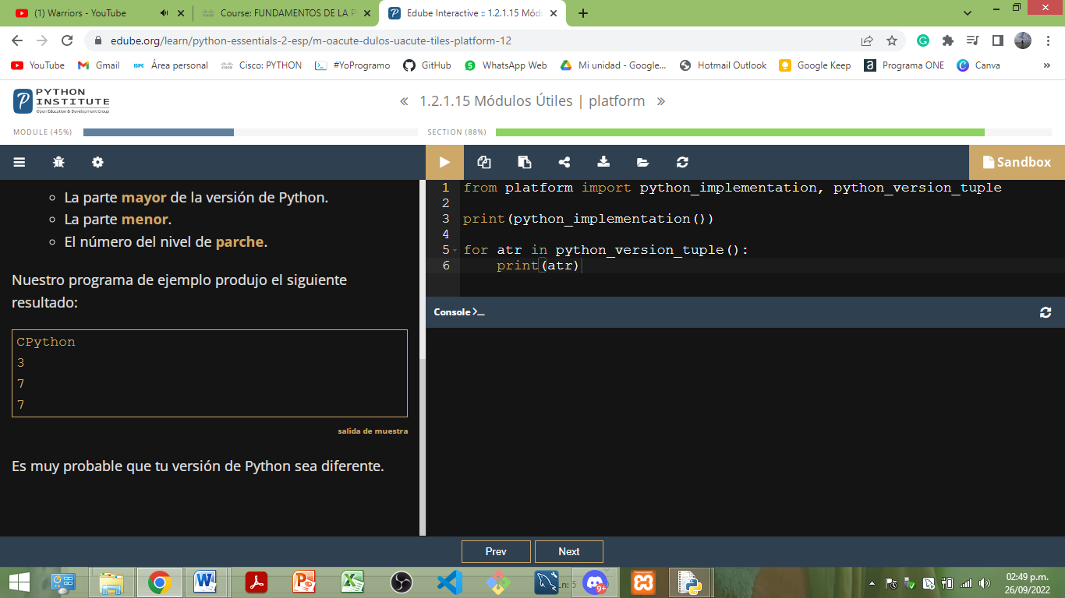  
**!!** Bucle for para imprimir los números uno debajo del otro (limpio). Se puede usar simplemente: print(python_version_tuple()), devolverá el resultado a forma de tupla (‘número’, ‘número’).

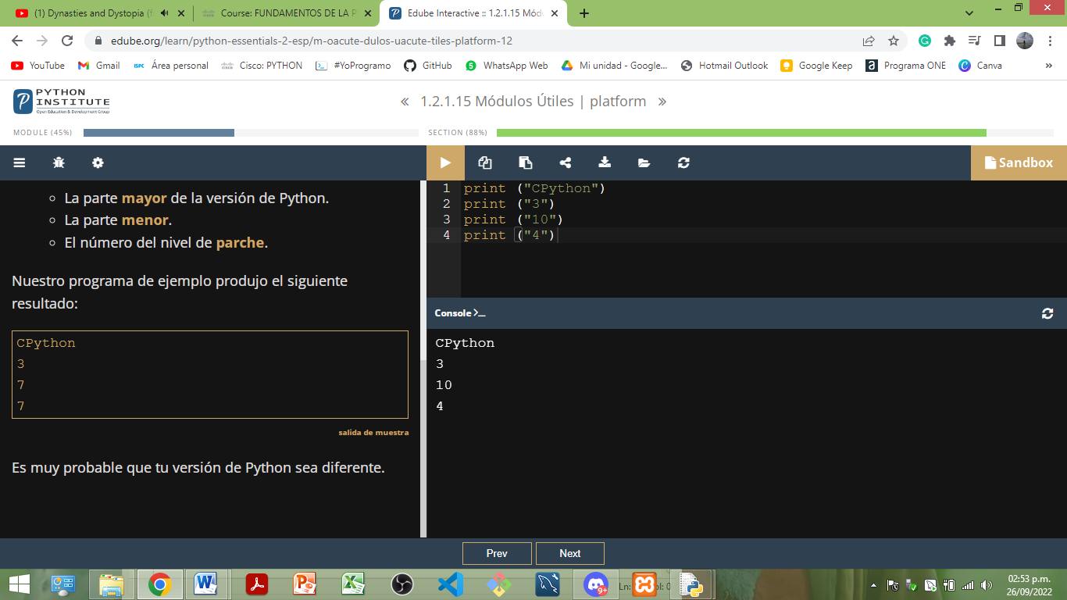

***PUNTOS CLAVES 1.1.1.11*** 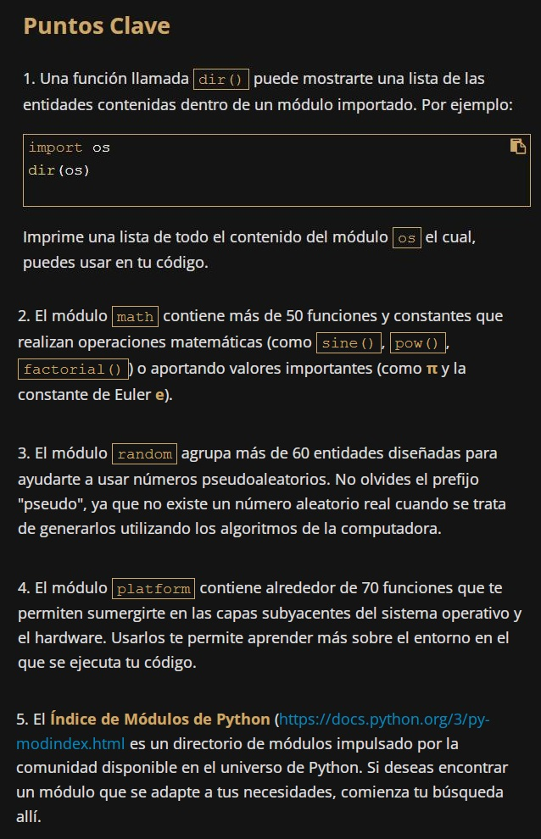

--------------------------------------------------------------------------------------------------------------

**Resumen de aspectos importantes:**

* Un módulo es un contenedor lleno de funciones - puedes empaquetar tantas funciones como desees en un módulo y distribuirlo.
* Se deben agrupar las funciones cuidadosamente de acuerdo al área de aplicación y asignar un nombre claro e intuitivo al módulo.
* Crear muchos módulos puede causar desorden: tarde que temprano querrás agrupar tus módulos.

¿Existe un contenedor más general que un módulo?

* Sí, un **paquete**: algo similar a una carpeta/directorio.

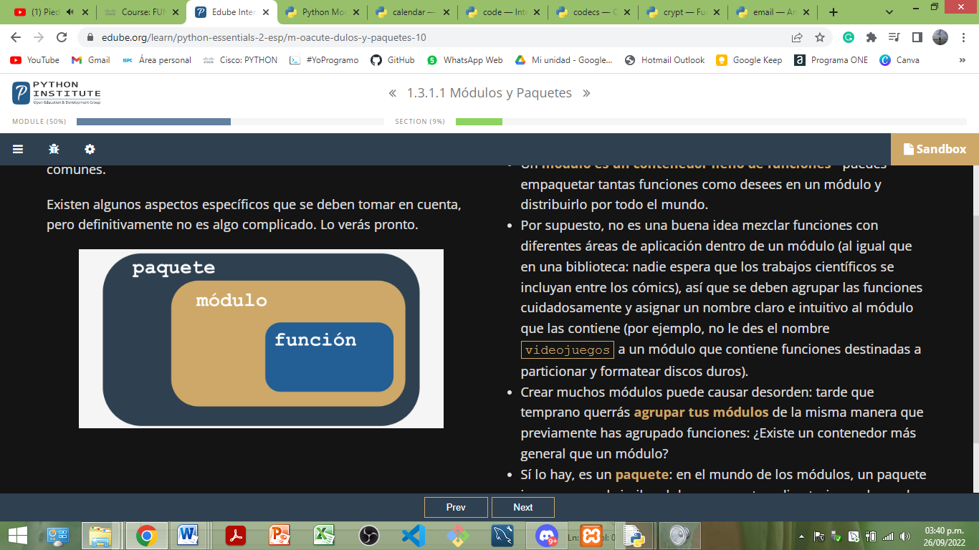Dibujar

**Pasos para crear tu primer módulo.**

1. Crea el archivo de tu módulo vacío. (*Ej. module.py)*
2. Crea el segundo archivo, que contendrá el código que utiliza el nuevo módulo. Por ahora solo llénalo con la línea **import nombre-módulo** (*Ej. main.py – import module*)

**!!** Estos dos archivos deben estar en la misma carpeta, preferentemente en una exclusiva para ellos.

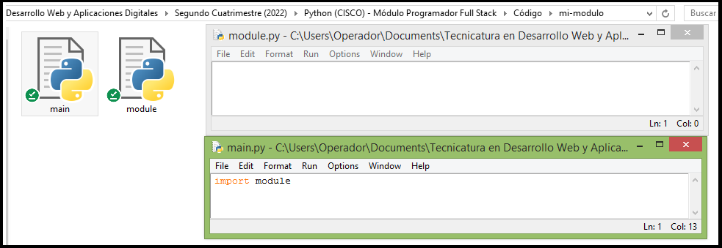Imprimir

1. Ejecuta “main.py”. No deberías ver nada. Esto significa que Python ha importado con éxito el contenido del archivo module.py.
2. Verás una nueva subcarpeta: **__pycache__**

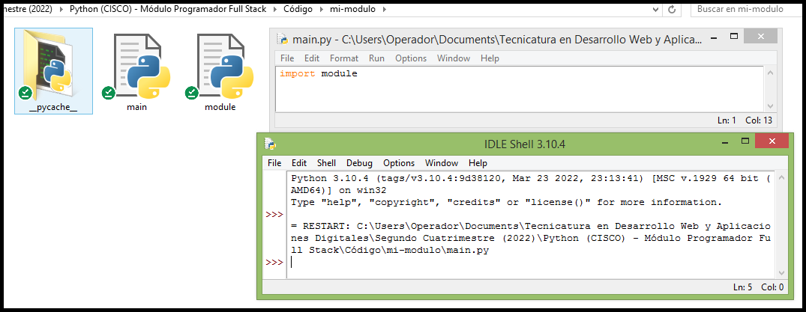 Imprimir

1. Dentro de esa carpeta nueva, hay un archivo llamado module.cpython-310 (los números pueden variar depende de la versión de Python).
2. Si miras dentro del archivo, verás contenido ilegible.

Cuando Python importa un módulo por primera vez, traduce el contenido. NO contiene código en lenguaje máquina: es código semi-compilado interno de Python, listo para ser ejecutado por el intérprete.

Esto supone la ventaja de que como no requiere tantas comprobaciones como las de un archivo fuente, la ejecución es más rápida. Cada importación posterior será más rápida que interpretar el código fuente desde cero.

1. Coloca algo dentro del **módulo.py.**

*Ej. print(“Me gusta ser un módulo”)*

* Si lo ejecutas, verás la línea tal cual, como un script normal.

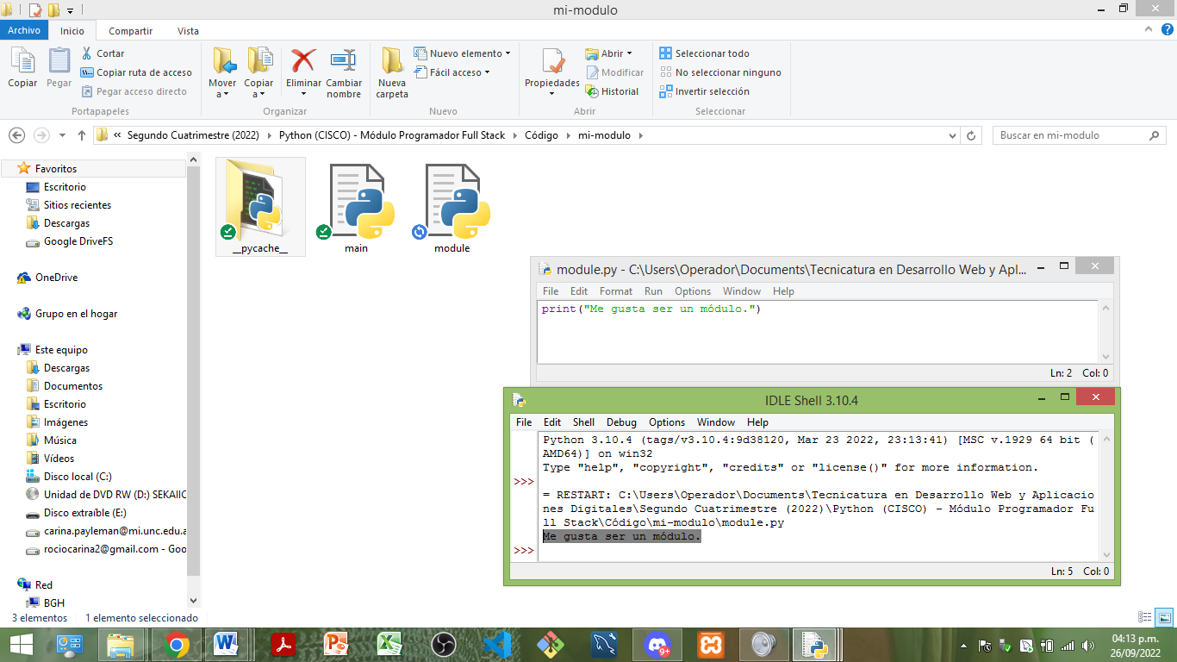

1. Ejecuta el archivo **main.py.**

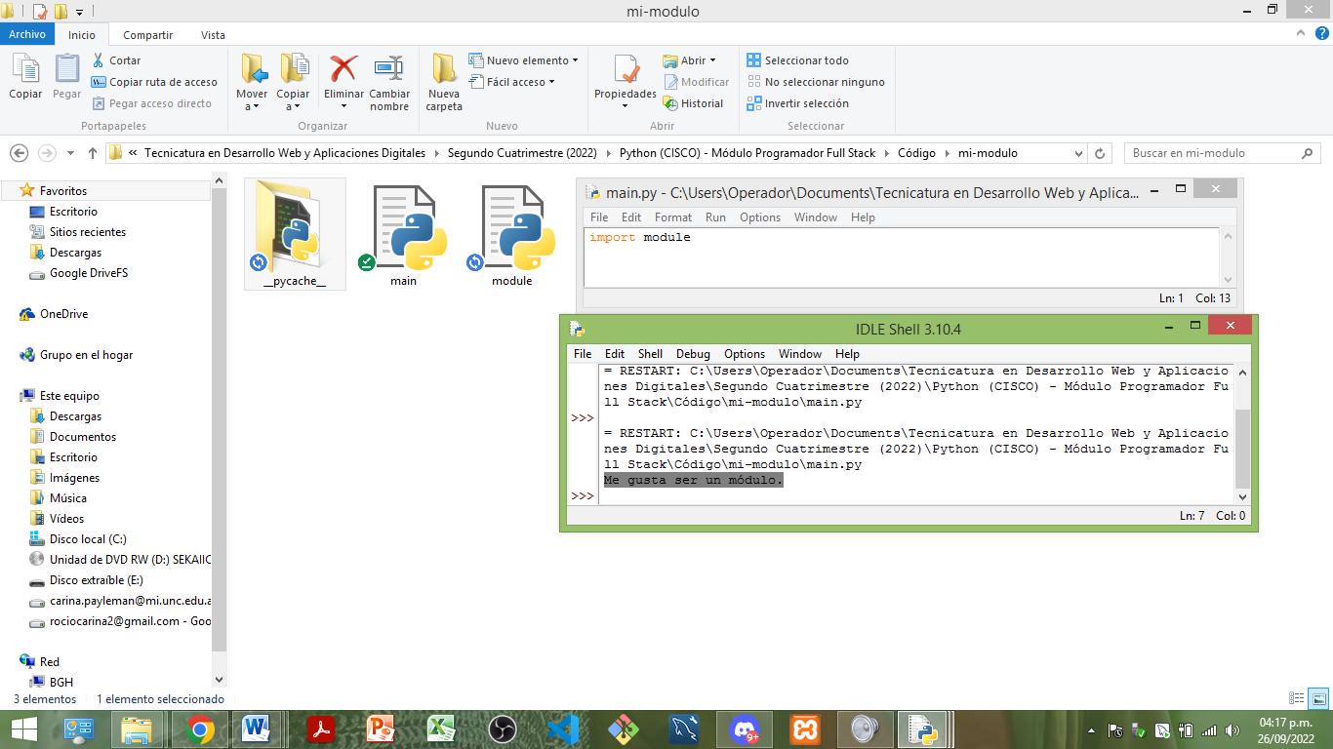

* Verás la línea “Me gusta ser un módulo” en la ejecución.

🡫

**¿Qué significa esto realmente?**Cuando un módulo es importado, su contenido es ejecutado implícitamente. Le da al módulo la oportunidad de inicializar algunos de sus aspectos internos (por ejemplo, puede asignar a algunas variables valores útiles).

Nota: la inicialización se realiza solo cuando se produce la primera importación. Python recuerda los módulos importados y omite silenciosamente todas las importaciones posteriores.

1. Al importar el módulo, también se creó una variable llamada **__name__.**
   1. Intenta invocarlo:*print(__name__)* en el archivo **module.py.** Ejecuta.
   2. Ejecuta el archivo **main.py.** ¿Ves la diferencia?

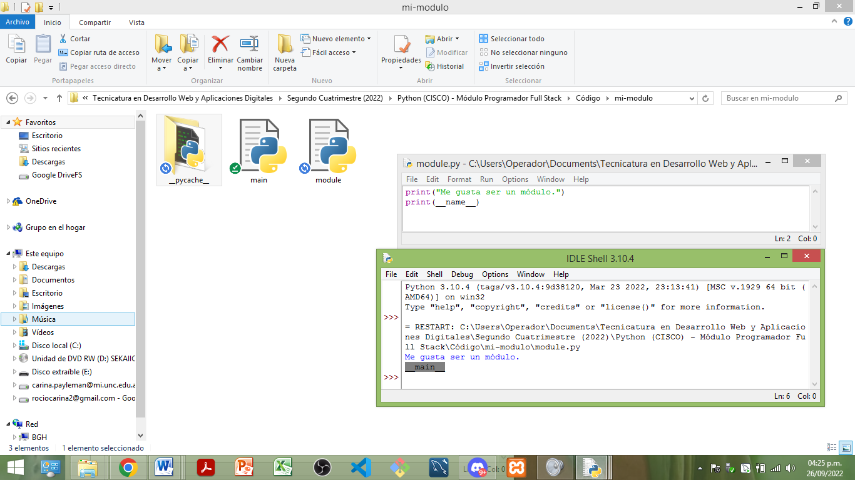 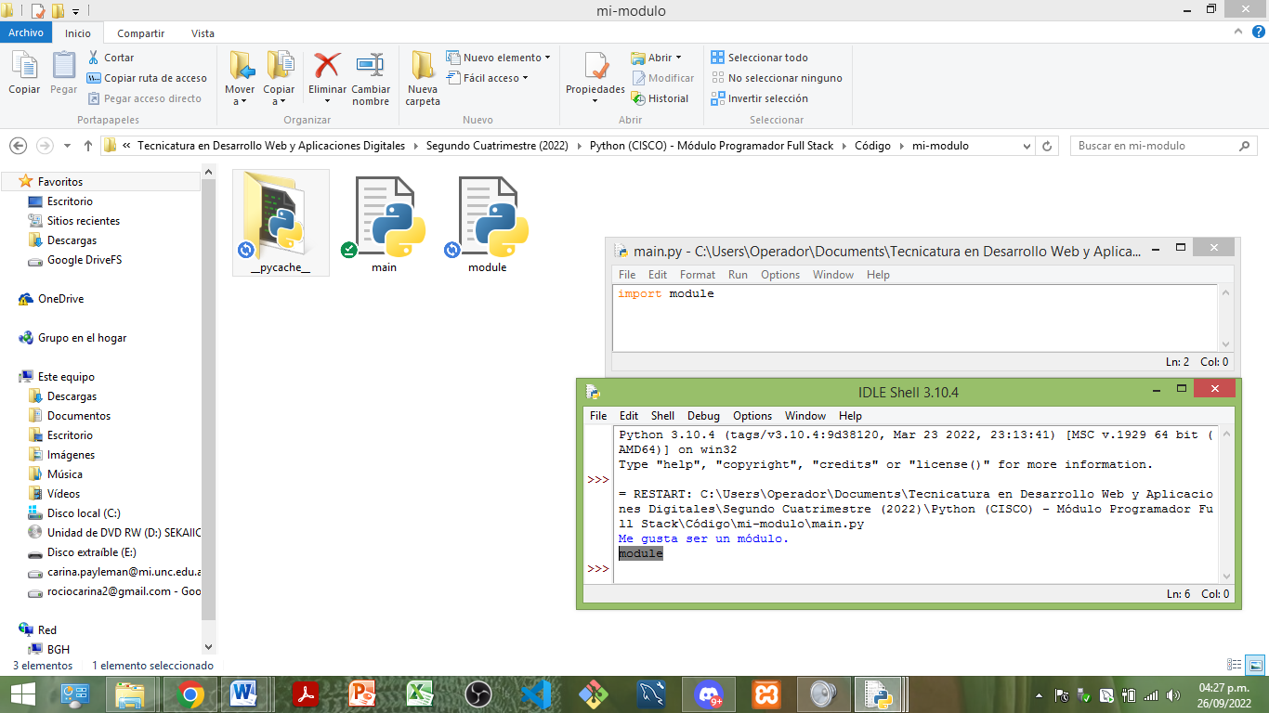

* Cuando se ejecuta un archivo directamente, su variable __name__ se establece a __main__.
* Cuando un archivo se importa como un módulo, su variable __name__ se establece al nombre del archivo.

1. Puedes utilizar __main__ para detectar el contexto en el cual se activó el código en el archivo **module.py**:

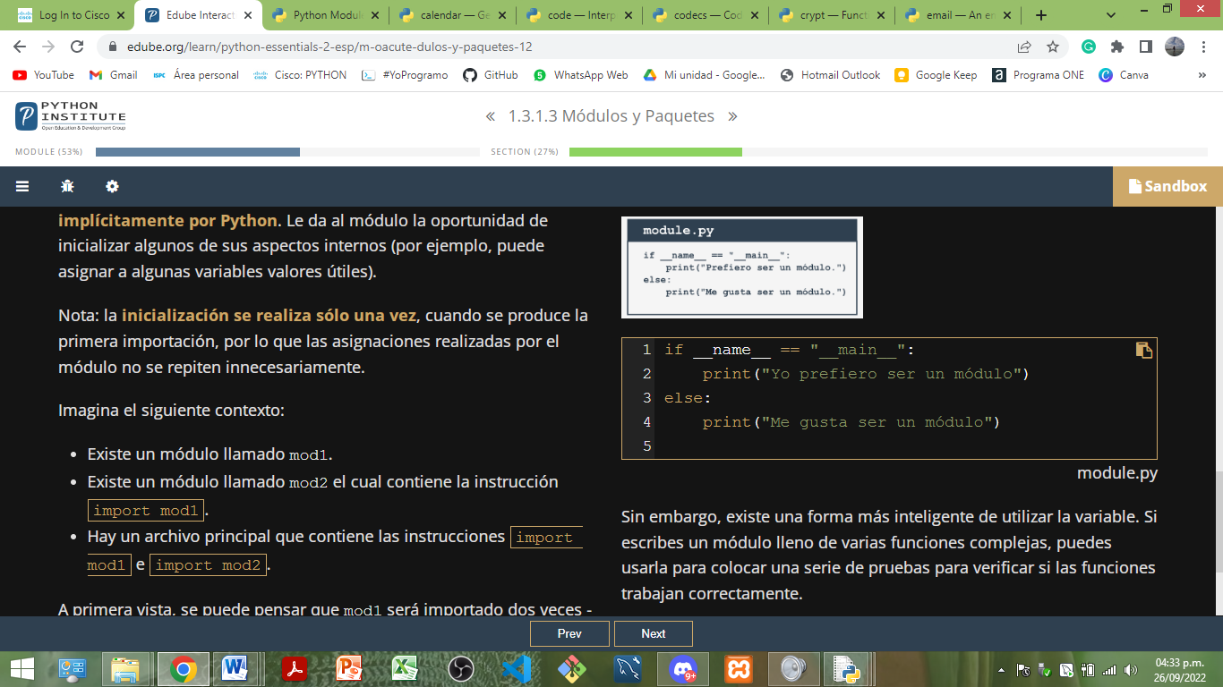

Si escribes un módulo lleno de varias funciones complejas, puedes usarla para colocar una serie de pruebas para verificar si las funciones trabajan correctamente.

Cada vez que modifiques alguna de estas funciones, simplemente puedes ejecutar el módulo para asegurarte de que sus enmiendas no estropeen el código. Estas pruebas se omitirán cuando el código se importe como un módulo.

1. Si deseas saber cuántas veces se han invocado las funciones, necesitas un contador inicializado en cero cuando se importe el módulo en el archivo **module.py**. Antes del if-else: *counter = 0*.

Introducir esta variable es correcto, pero puede causar importantes efectos secundarios. Piensa en esta modificación al **main.py,** donde el archivo principal intenta acceder a la variable de contador del módulo.

* Es legal.
* Es utilizable.

**X** Pero seguro, depende. Es posible que no desees que el resto del mundo vea tu variable privada. Python solo permite informar a los usuarios del módulo que esta es tu variable, que pueden leerla, pero no modificarla bajo ninguna circunstancia. Esto se hace colocando uno o dos guiones bajos _, pero es solo un acuerdo, los usuarios pueden obedecer o no.

**Un módulo completo. Ejemplo.**

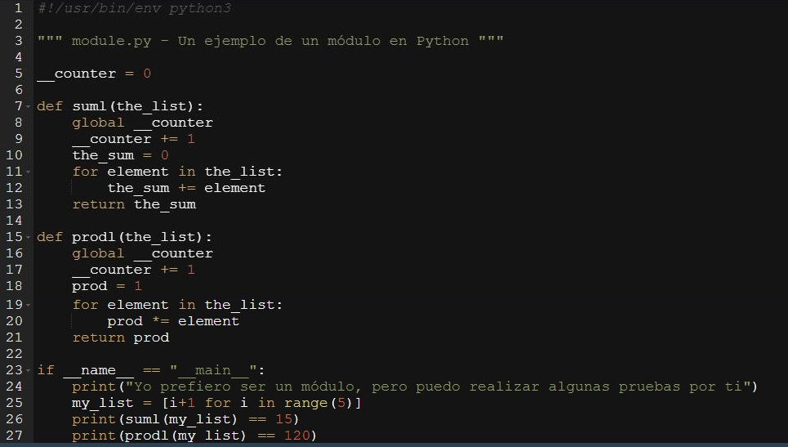

* La primera línea (#!) tiene muchos nombres - *shabang, shebang, hashbang, poundbang, hashpling*. Desde el punto de vista de Python, es solo un comentario ya que comienza con #; para sistemas operativos Unix y similares (incluido MacOS), dicha línea indica al sistema operativo cómo ejecutar el contenido del archivo (qué programa debe ejecutarse para interpretar el texto). La ausencia de esa línea causará problemas.
* Una cadena colocada antes de las instrucciones de cualquier módulo (incluidas importaciones) se denomina doc-string (línea 3). Debe explicar brevemente el propósito y contenido del módulo.
* Las funciones suml() y prodl() están disponibles para ser importadas.
* Se ha utilizado la variable __name__ para detectar cuando se ejecuta el archivo de forma independiente, y se aprovechó para realizar pruebas sencillas.

**Uso del módulo:**

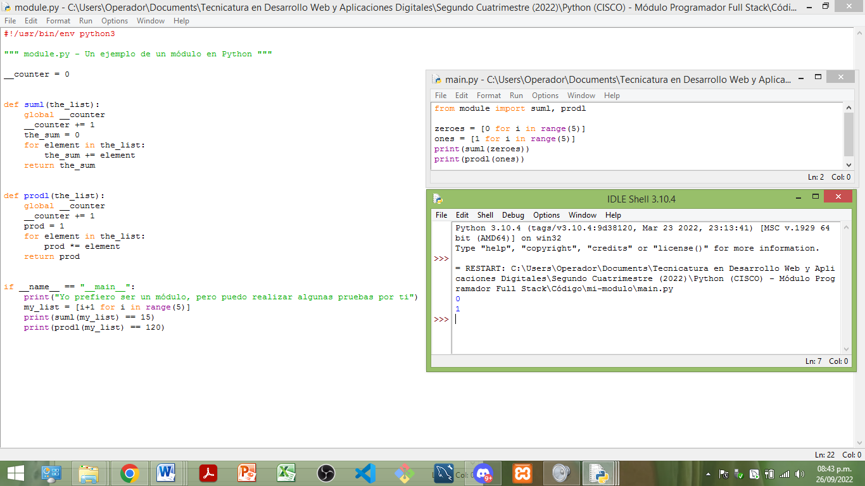

**¿Cómo busca Python los módulos?**- Imaginando un caso donde el módulo y el script no se encuentran en el mismo lugar…

Hay una variable especial (una lista) que almacena todas las ubicaciones (carpetas o directorios) que se buscan para encontrar un módulo solicitado por la instrucción import. Python examina las carpetas en el orden que aparecen en la lista: si el módulo no se puede encontrar en ninguno de los directorios, la importación falla; y se toma en cuenta la primera carpeta que contenga un módulo con el nombre deseado (si alguna de las carpetas restantes contiene un módulo con ese nombre, se ignorará).

La variable se llama **path**, accesible a través del módulo **sys**.

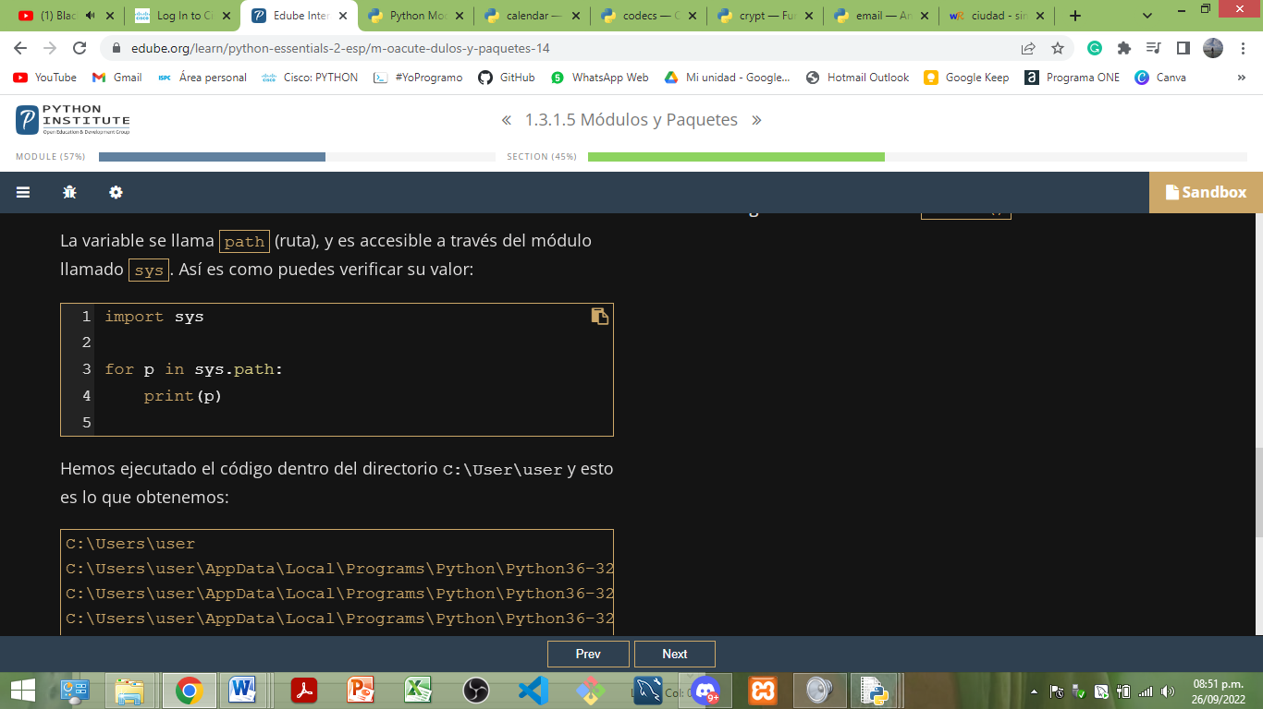

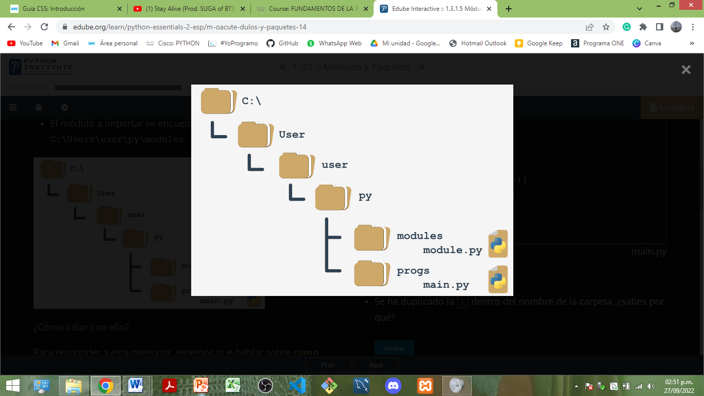Dibujar

Puedes agregar una carpeta que contenga el módulo a la variable de ruta (variable path), completamente modificable.

Ej.

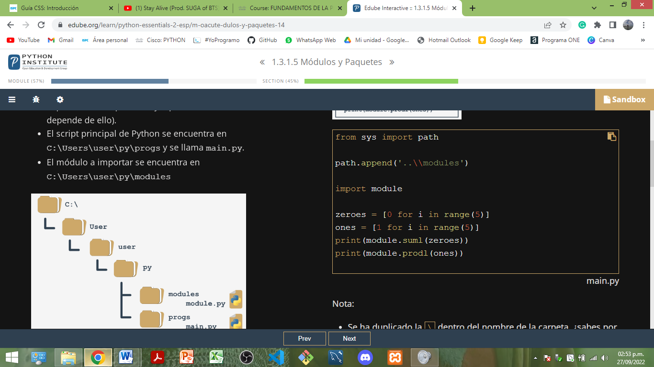  
NOTA. Se utilizan dos diagonales invertidas en el nombre de la carpeta para escapar de otros caracteres.

* Se utilizó el nombre relativo de la carpeta: funcionará si se inicia el archivo main.py directamente desde la carpeta de inicio, y no funcionará si el directorio actual no se ajusta a la ruta relativa; siempre puedes usar una ruta absoluta, como: **path.append('C:\\Users\\user\\py\\modules')**
* Se utilizó el método append(), la nueva ruta ocupará el último elemento en la lista de rutas.

**Pasos para crear tu primer paquete.**\*Imaginando querer agrupar funciones en módulos separados:

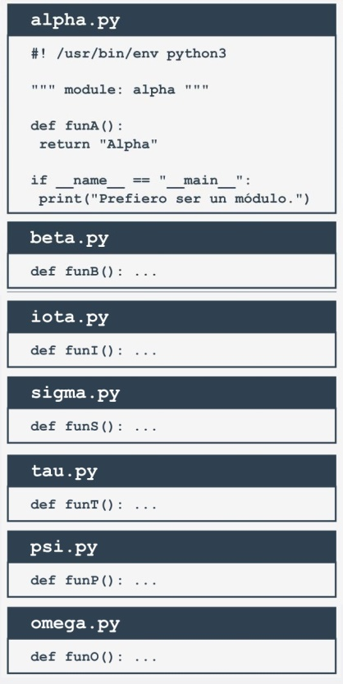

1. Crea el archivo **alpha.py** con las instrucciones:

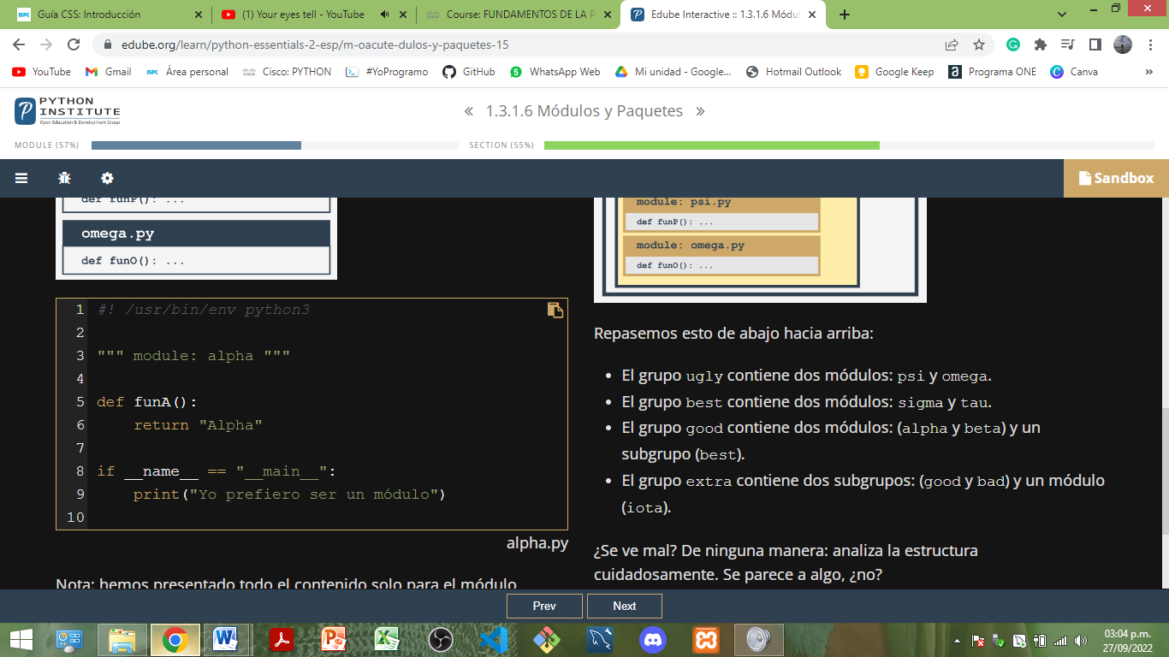

1. Date cuenta que estos módulos forman su propia jerarquía, y no es buena idea colocarlos a todos en una estructura plana. Los módulos deben agruparse. Mira la estructura de árbol que refleja perfectamente las relaciones mutuas entre los módulos:

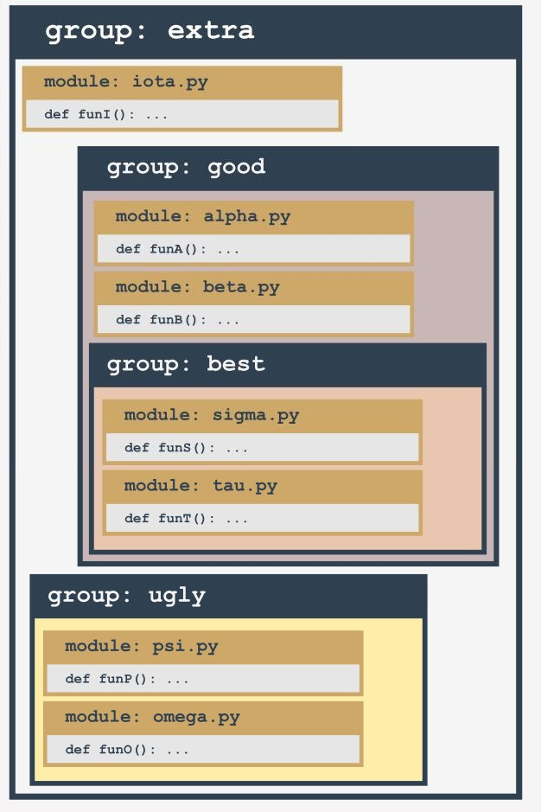

Repasándolo de abajo hacia arriba:

* El grupo **ugly** contiene dos módulos: **psi** y **omega**.
* El grupo **best** contiene dos módulos: **sigma** y **tau**.
* El grupo **good** contiene dos módulos: (**alpha** y **beta**) y un subgrupo (**best**).
* El grupo **extra** contiene dos subgrupos: (**good** y **bad**) y un módulo (**iota**).

Parece la estructura de un directorio.

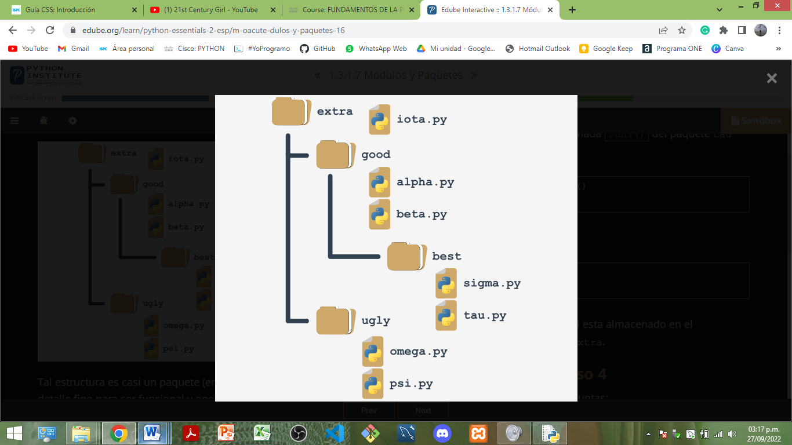Dibujar

Tal estructura es casi un paquete.

Si asumes que **extra** es el nombre de un paquete recientemente creado (“la raíz del paquete”), impondrá una regla de nomenclatura que te permitirá nombrar claramente cada entidad del árbol.

Ej. La ubicación de una función llamada funT() del paquete tau puede invocarse como:

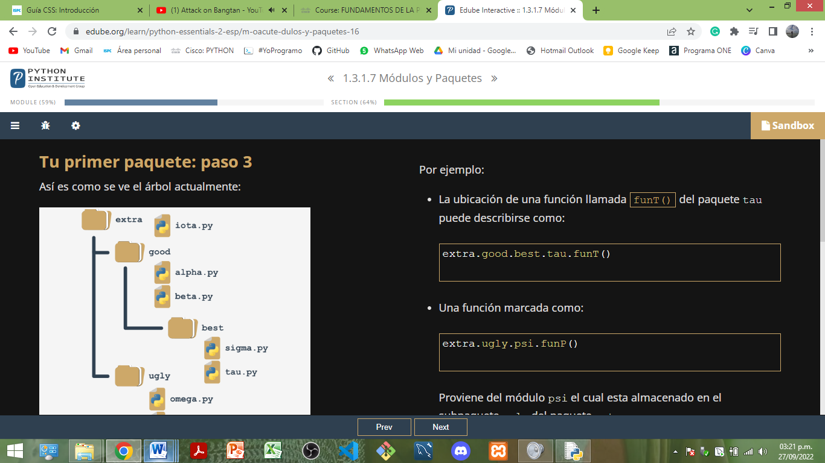

Y una función, invocada como:

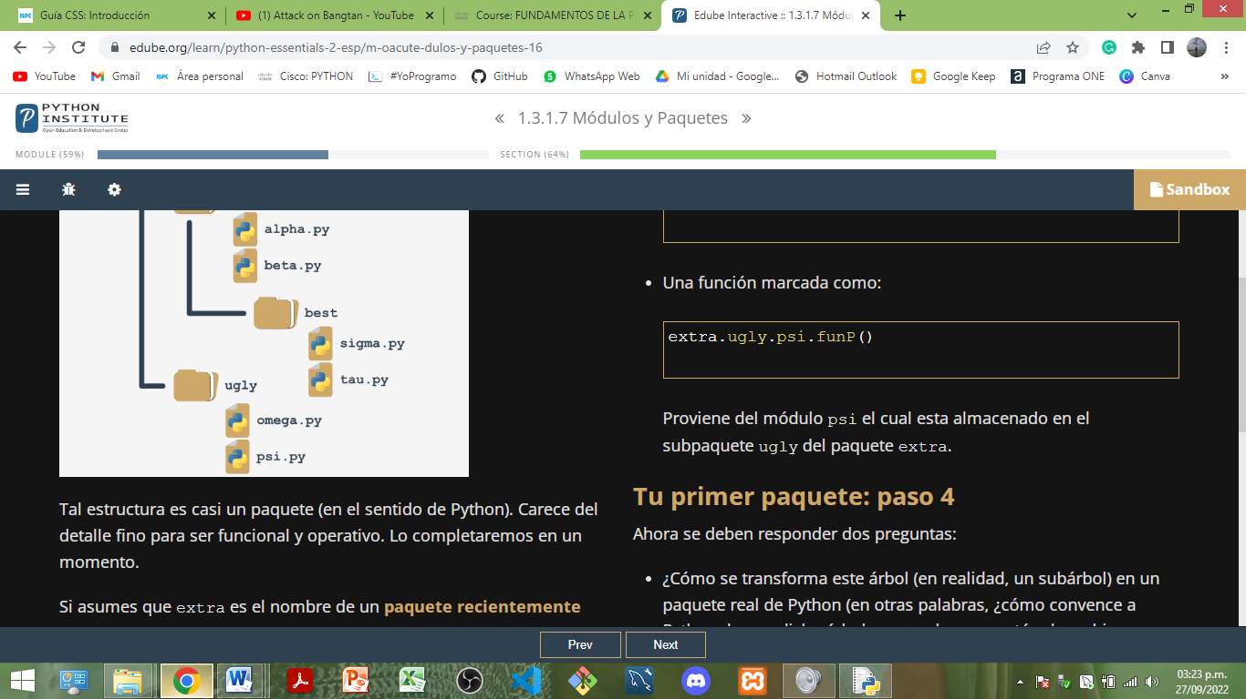

Proviene del módulo **psi** almacenado en el subpaquete **ugly** del paquete **extra**.

Entonces, **¿cómo se transforma este árbol en un paquete real/conjunto de módulos de Python?**

Los paquetes pueden requerir inicialización.

Debe haber un archivo con un nombre muy exclusivo dentro de la carpeta del paquete: **__init__.py**. El contenido de este se ejecuta cuando se importa cualquiera de los módulos del paquete. Puedes dejar el archivo vacío, pero NO omitirlo.

1. **La presencia del archivo __init.py__ finalmente compone el paquete. Añádelo.**

Nota. No solo la carpeta raíz puede contener el archivo __init.py__, puedes ponerlo dentro de cualquiera de sus subcarpetas (subpaquetes). Es útil si algunos de los subpaquetes requieren tratamiento individual o un tipo especial de inicialización.

**Y ¿Dónde se coloca el subárbol para que Python pueda acceder a él?**

Donde quiera. Solo tienes que asegurarte de que Python conozca la ubicación del paquete.

**Supongamos el siguiente entorno:**

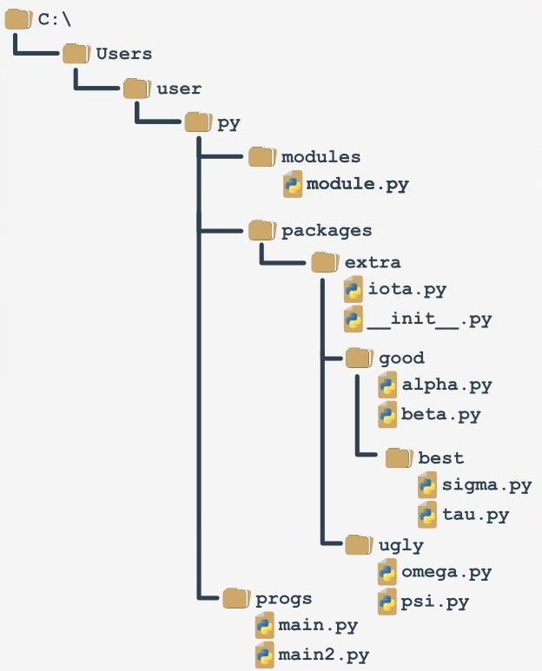

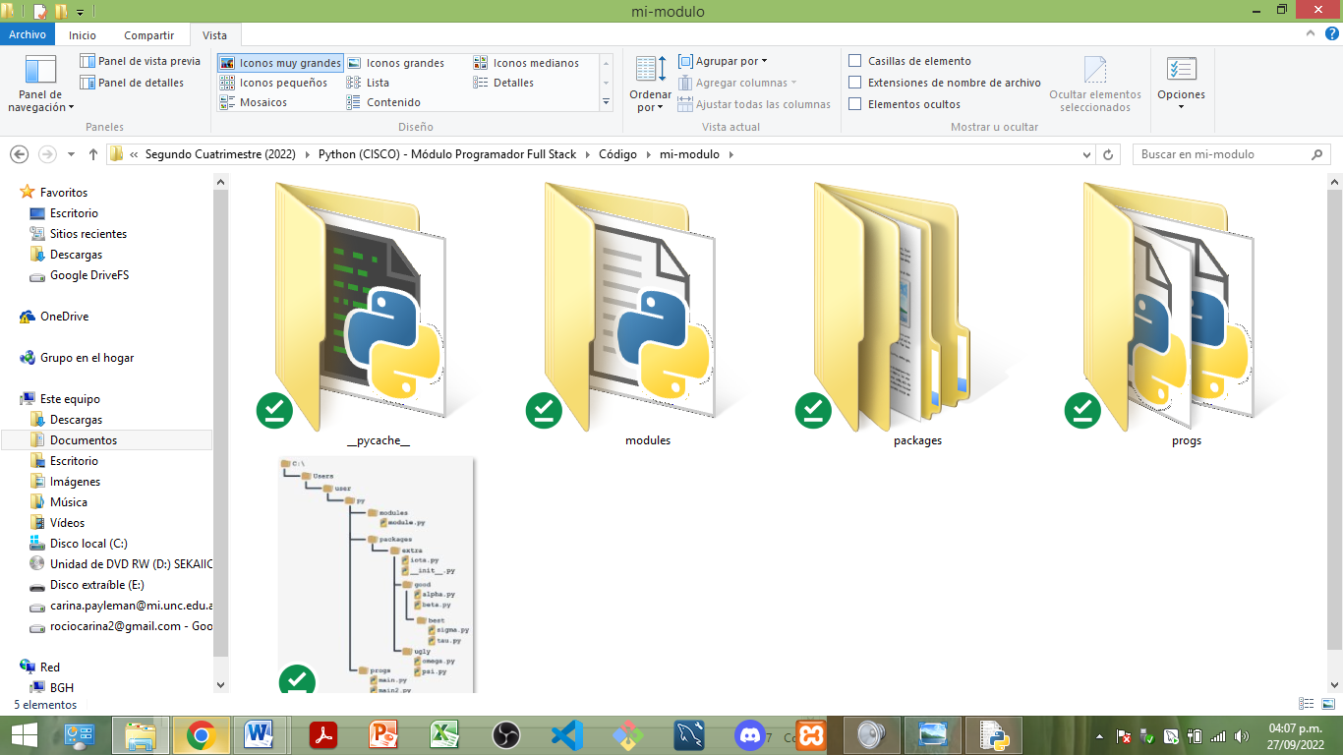Imprimir

1. Acceder a la función funI() del módulo iota del paquete extra.

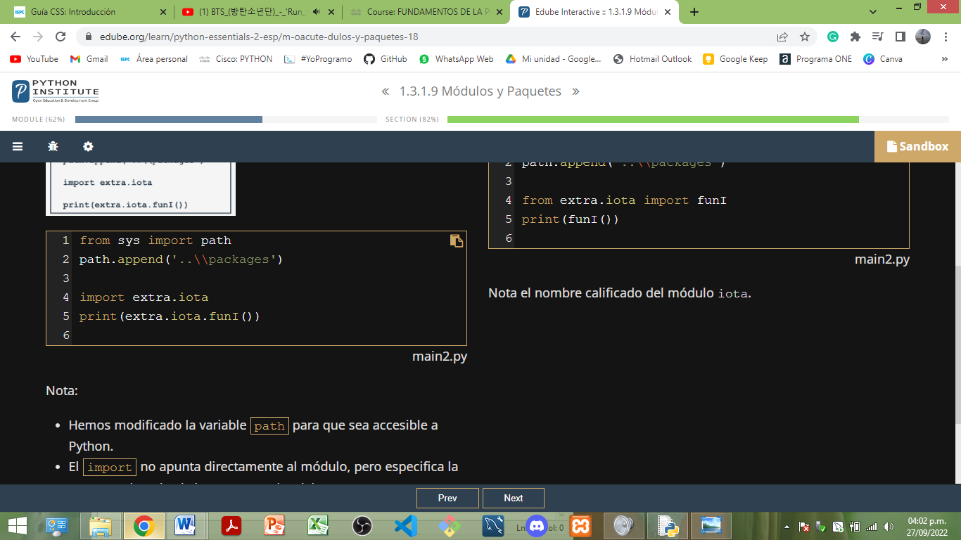fun con F mayúsc

* Modificamos la variable path para que sea accesible.
* El import no apunta directamente al módulo, pero especifica la ruta completa desde la parte superior del paquete.

**!!** Reemplazar *import extra.iota* con *import iota* causará un error.

También válido:

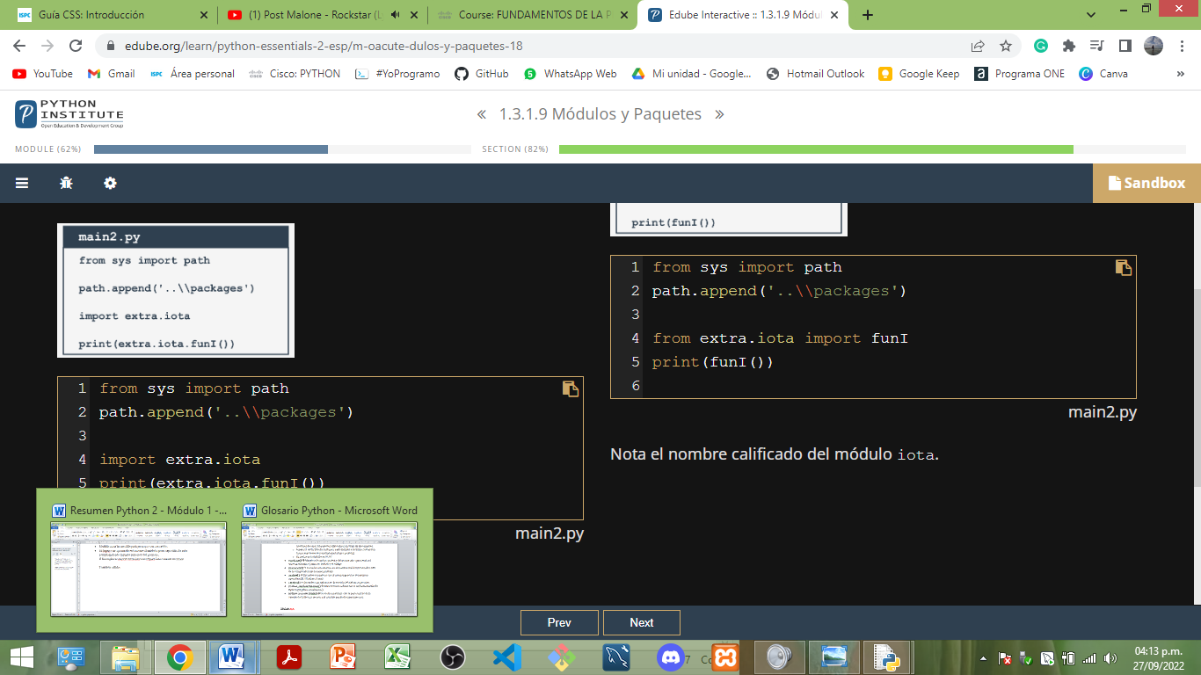 funI con F mayúsc(2)

1. Acceder a los módulos sigma y tau.

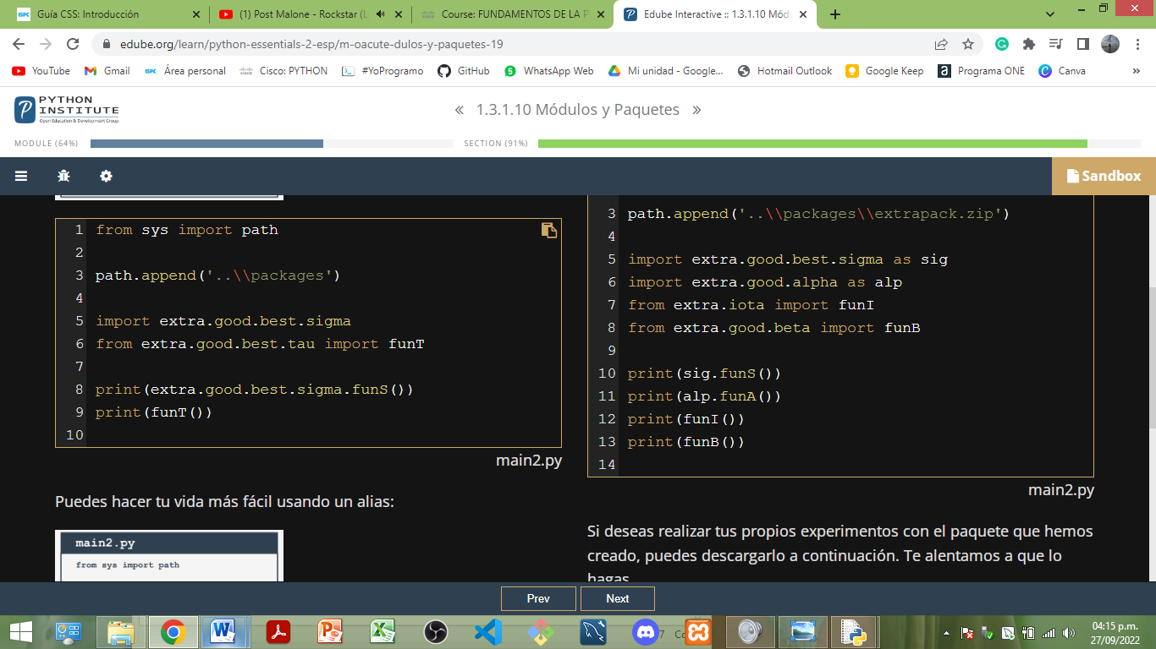 funS y funT(2) con F mayúsc

*Console>_*

*Sigma*

*Tau*

Usando un alias, + fácil:

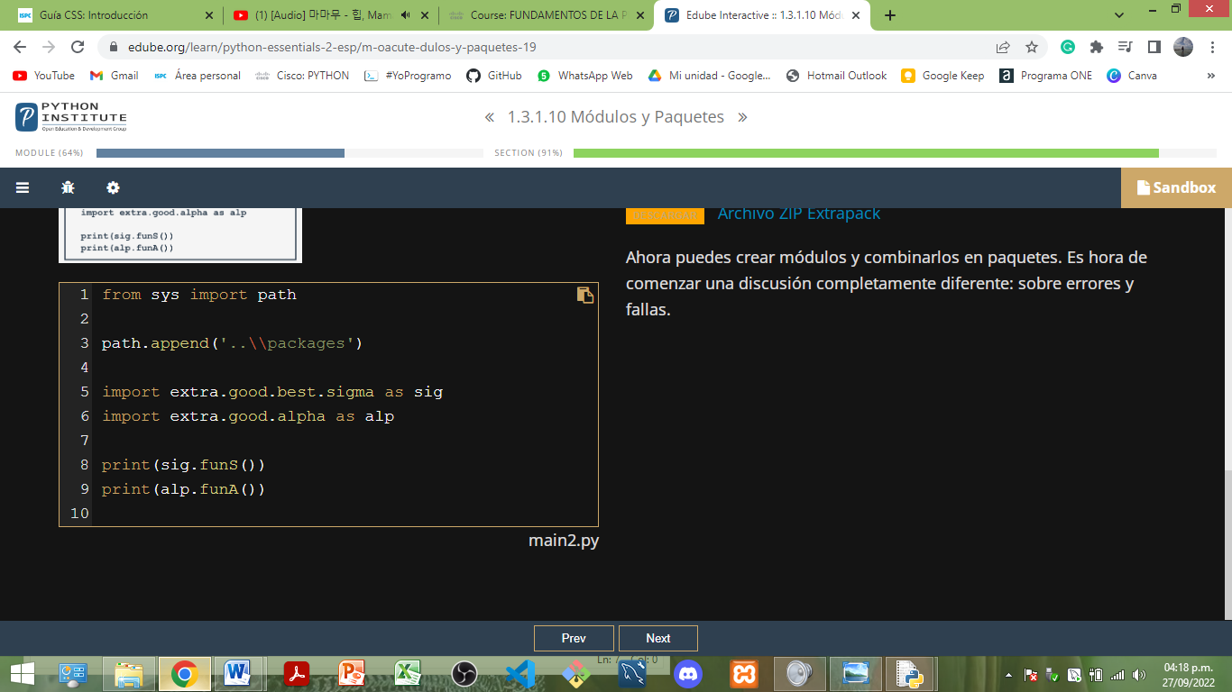 funS y funT con F mayúsc

*Console>_*

*Sigma*

*Alpha*

**Extra. Usar un archivo zip en un rol de paquetes:**Supongamos que hemos comprimido todo el subdirectorio, comenzando desde la carpeta extra (incluyéndola), y se obtuvo un archivo llamado extrapack.zip. Después, colocamos el archivo dentro de la carpeta packages. Logramos:

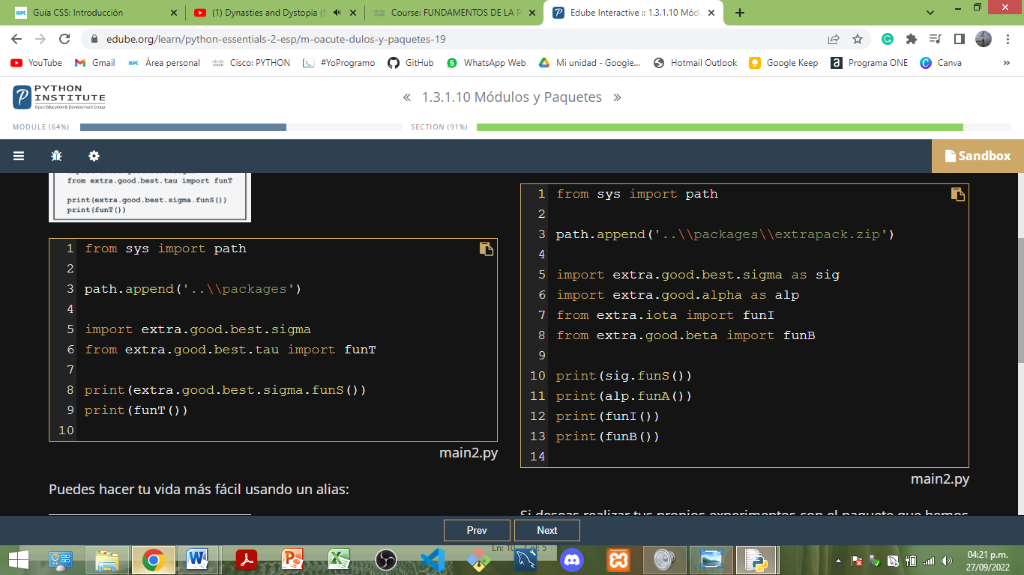

***PUNTOS CLAVES 1.3.1.11*** 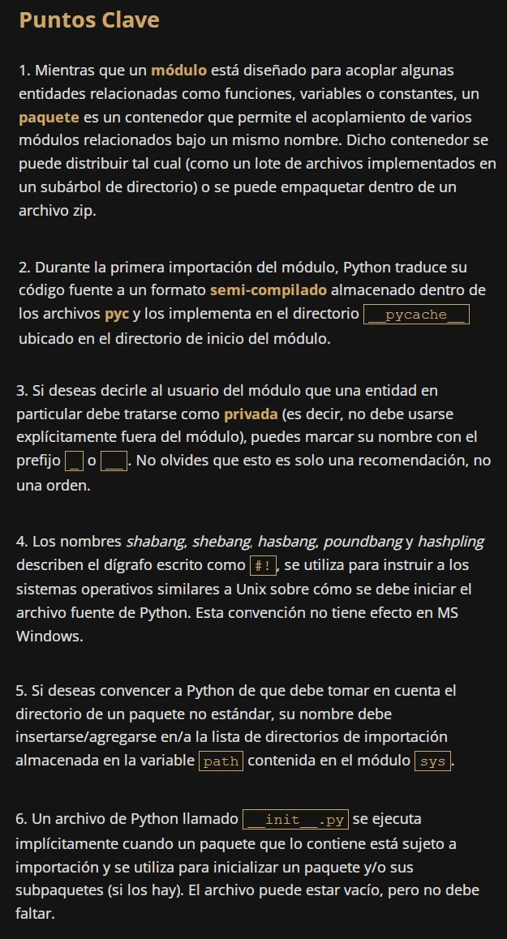

--------------------------------------------------------------------------------------------------------------

**El Ecosistema de Paquetes de Python**

Python es una herramienta interdisciplinaria. Personas de todo el mundo usan Python para desarrollar aplicaciones en muchos campos de actividades completamente diferentes. Y no tiene ningún sentido hacer que todos los usuarios de Python escriban su código desde cero, manteniéndolos aislados del mundo exterior y los logros de otros programadores; existen altas probabilidades de que alguien más haya estado trabajando en el mismo problema (o uno muy similar).

Lo más preferible y eficiente es permitir que todos los miembros de la comunidad de Python intercambien libremente sus códigos y experiencias. Python se creó como software de código abierto, y esto también es una invitación para que todos los programadores mantengan el ecosistema de Python como un entorno abierto, amigable y libre.

Para que funcione y evolucione, se proporcionan herramientas adicionales que permiten a los creadores a publicar, mantener y cuidar su código, ayudando a los usuarios a hacer uso del código existente y nuevo. Además, el programador es libre de modificar el código de otra persona para adaptarlo a sus propias necesidades.

Se deben establecer y mantener en movimiento un **repositorio centralizado** **de todos los paquetes de software disponibles**; y **una herramienta que permite a los usuarios acceder al repositorio**.

**Repositorio PyPI** (Python Package Index)

Lo mantiene el Packaging Working Group, parte de la Python Software Foundation, cuya tarea principal es apoyar a los desarrolladores de Python en la diseminación de código eficiente. PyPI es el repositorio de Python más importante del mundo (aunque hay más).

(año 2021) PyPI alberga 315,000 proyectos, de más de 4,500,000 archivos administrados por 520,000 usuarios.

El repositorio es como una tienda de software para satisfacer tus necesidades, completamente gratuito para tomar el código y usarlo, sin embargo, debes obedecer todos los términos de la licencia, así que no olvides leerlos. PyPI tiene una gran cantidad de software en stock disponible las 24 horas del día, los 7 días de la semana.

**Herramienta pip**

PyPI requiere de pip, una herramienta especial y gratuita, para hacer uso de ella. Es una puerta de entrada al universo del software Python. Gracias a eso, puedes navegar e instalar cualquiera de los cientos de paquetes listos para usar reunidos en los repositorios de PyPI.

**!!** pip no puede almacenar todo el contenido de PyPI localmente, tenlo presente.

Pip usa Internet para consultar PyPI y descargar los datos requeridos; debes tener una conexión de red en funcionamiento siempre que vayas a solicitar a pip cualquier cosa que pueda implicar interacciones directas con la infraestructura de PyPI.

**¿Cómo asegurarse de que pip esté instalado y listo para funcionar?**Algunas instalaciones de Python vienen con pip, otras no.

WINDOWS. Basta abrir el CMD y escribir el comando **pip --version**Si ves el mensaje, lo tienes instalado. 🡪Mi caso

El comportamiento de pip es el mismo en todos los sistemas operativos.

**Dependencias.**La dependencia es un fenómeno que aparece cada vez que se va a utilizar un software que depende de otro software.

Ej. Imagina que creas una aplicación llamada redsuspenders, con un código existente: tu aplicación importa un paquete llamado nyse que contiene algunas funciones y clases cruciales. Además, el paquete nyse importa otro paquete llamado wallstreet, mientras que el paquete wallstreet importa otros dos paquetes esenciales llamados bull y bear.

Las conexiones entre estos paquetes son cruciales, y si alguien decide usar tu código, también tendrás que asegurarte de que todos los paquetes requeridos están en su lugar.

La dependencia generalmente incluye más de un nivel de desarrollo de software.

¿Todos los usuarios están condenados a rastrear todas las dependencias e instalar manualmente todos los paquetes necesarios? No, pip puede hacerlo: descubrir, identificar y resolver todas las dependencias, de la manera más inteligente, evitando descargas y reinstalaciones innecesarias.

**Uso de Pip**

Con el CMD (símbolo del sistema), consola de Windows:

* **pip help 🡪** Lista de todos los comandos de pip. **!!**Si no funciona, prueba pip3. *¿Por qué deberías asegurarte de cuál pip o pip3 es el correcto para ti? Cuando Python 2 y Python 3 coexisten en el sistema operativo, es probable que pip identifique la instancia de pip que trabaja solo con paquetes de Python 2.*
* **pip help comando 🡪** Saber más del comando.
* **pip list 🡪** Enumera los paquetes de Python instalados hasta el momento.

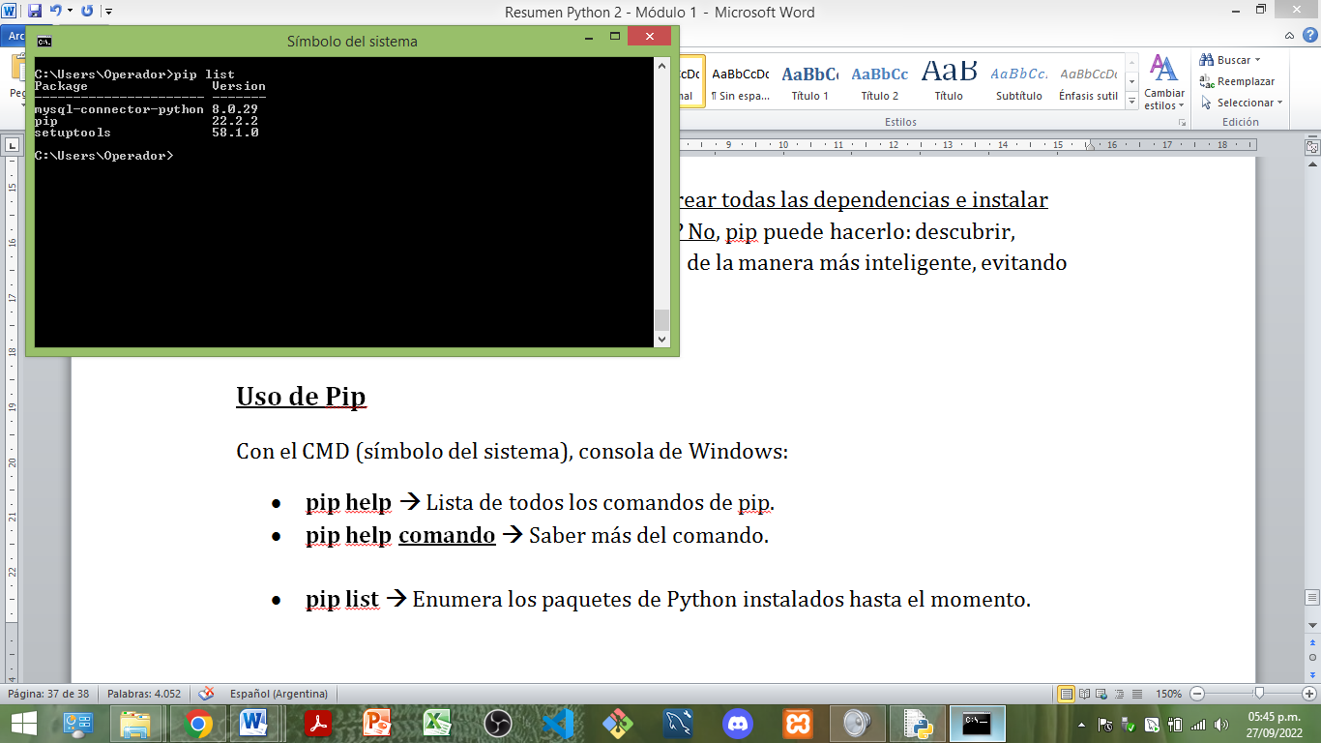- La primera línea muestra el nombre del paquete instalado.  
- La segunda línea muestra la versión del paquete instalado.

* **pip show nombre_paquete** **🡪** Brinda más información sobre cualquiera de los paquetes instalados.

Ej. Info del paquete pip:

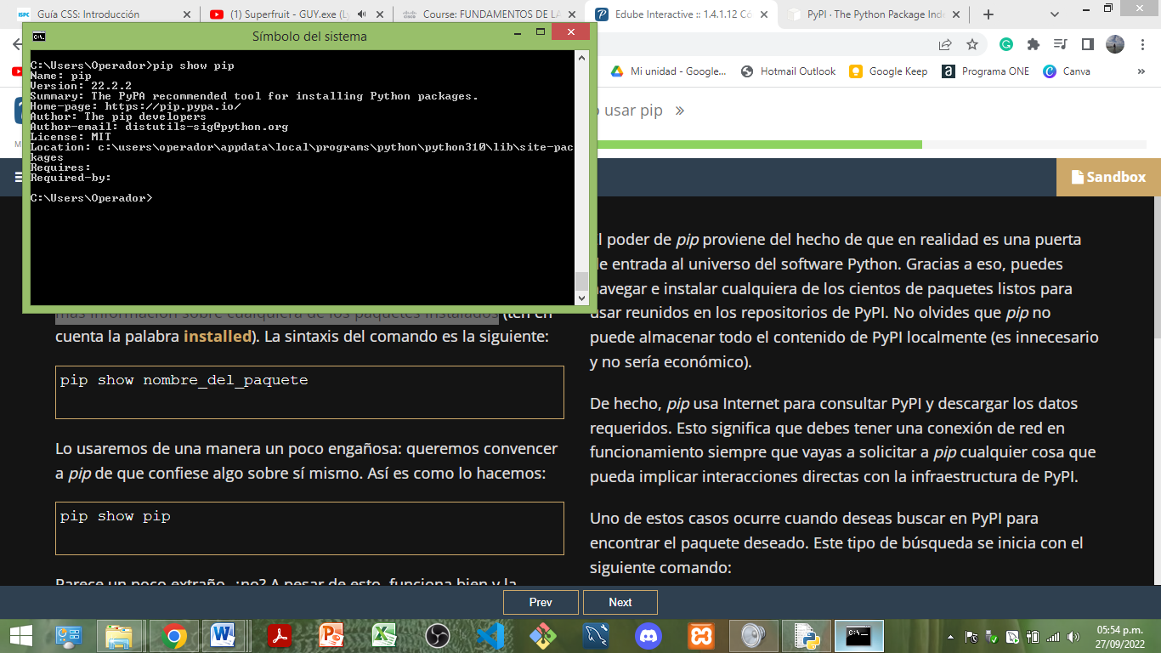  
**- Requires**: qué paquetes son necesarios para utilizar con éxito el paquete.  
**- Required-by**: qué paquetes necesitan que el paquete se utilice con éxito.

La información que aparece en la pantalla se toma del interior del paquete que se muestra. El creador del paquete está obligado a equiparlo con todos los datos necesarios (metadatos).

* **pip search string 🡪 Busca el paquete deseado en PyPI.**

La cadena proporcionada será buscada en:

* Los nombres de todos los paquetes.
* Las cadenas de resumen de todos los paquetes.

Advertencias:

* Algunas búsquedas pueden producir una avalancha de datos de más de 100 líneas de resultados. Sé lo más específico posible.
* La búsqueda no distingue entre minúsculas y mayúsculas.

**!!** NOTA. No es necesario buscar los módulos siempre por la consola. Puedes ir al buscador de PyPI online (<https://pypi.org/search/>) y hacer una búsqueda de web normal.

* **pip install nombre-paquete 🡪 Instala un paquete deseado en el sistema administrador.**
* **pip intall --user nombre-paquete 🡪 Instala un paquete deseado en el usuario del sistema** (si no eres administrador o no quieres engordar el sistema operativo instalando el paquete en todo el sistema). No estará disponible para ningún otro usuario (cuenta) existente en tu computadora.

Ej. Instalando paquete pygame:

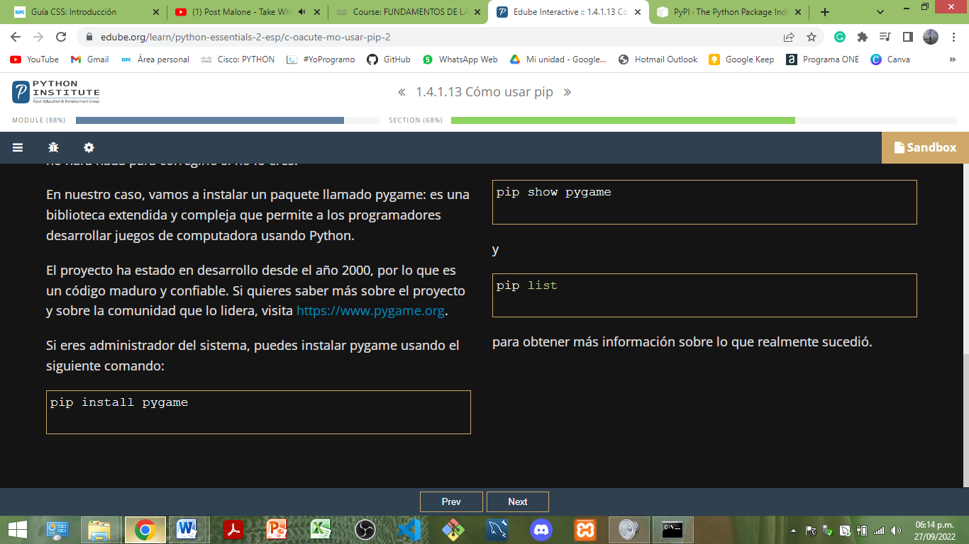

O:

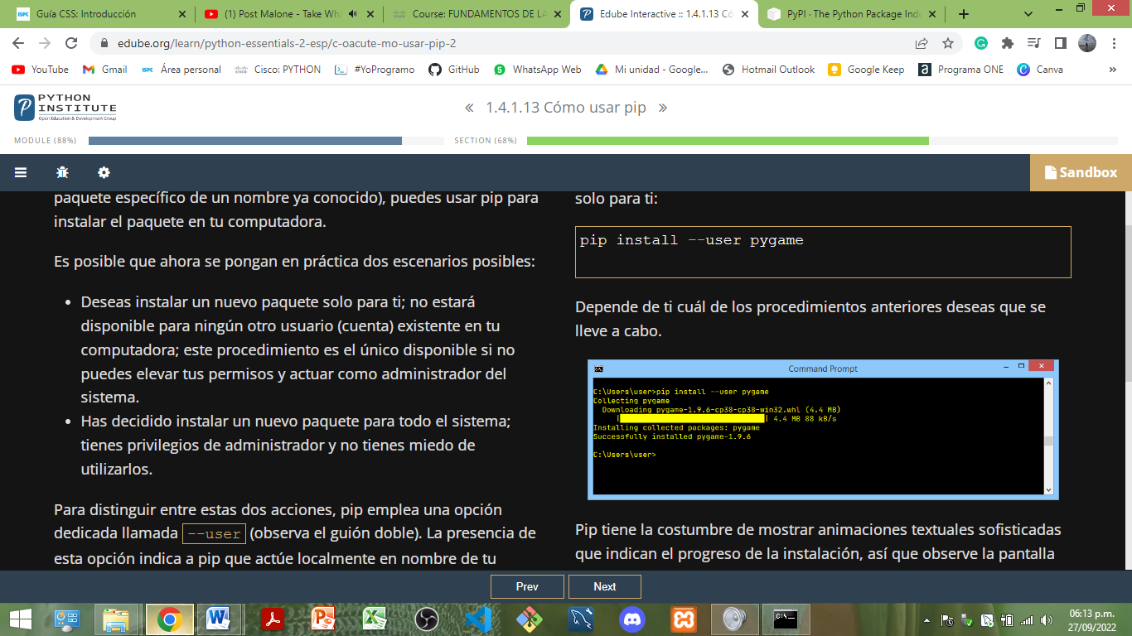

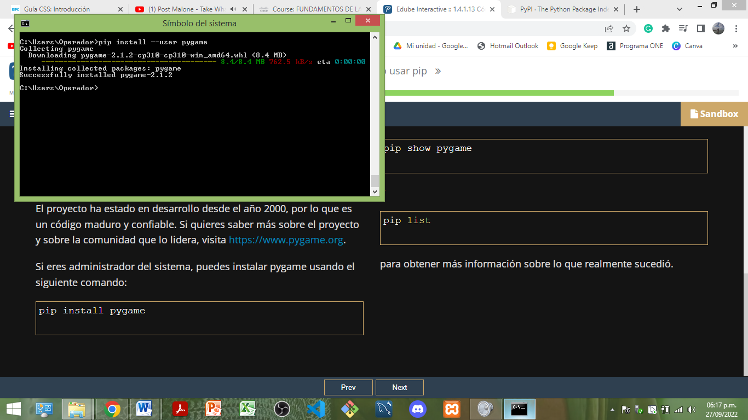

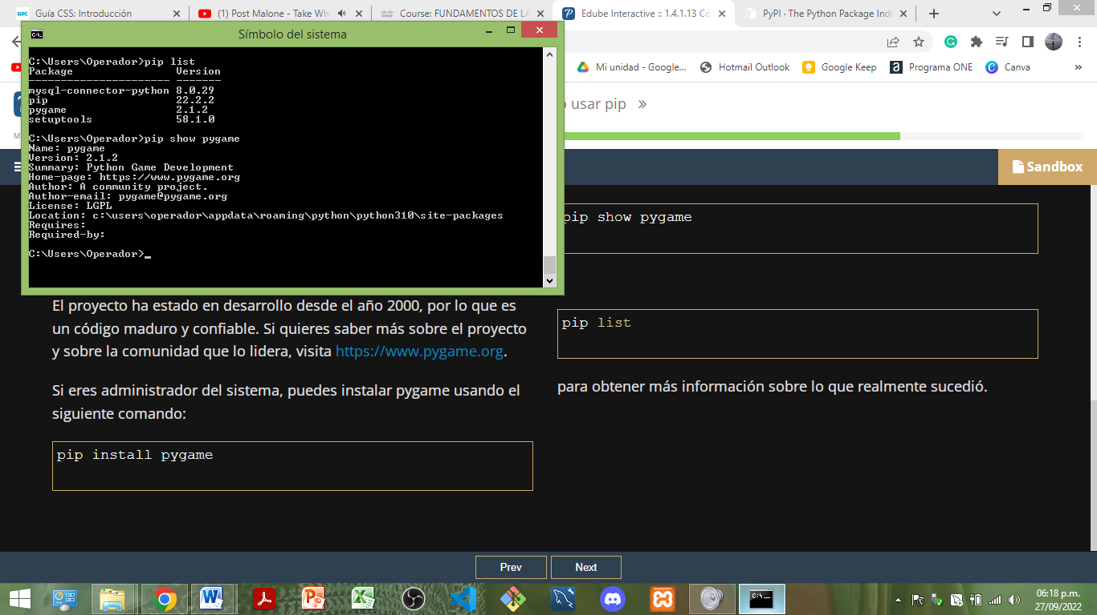

Adicionalmente, el comando **pip install** tiene dos habilidades adicionales importantes:

* Es capaz de actualizar un paquete instalado localmente; si deseas asegurarte de que estás utilizando la última versión de un paquete en particular, ejecuta:
  + **pip install -U nombre_del_paquete**-U significa “actualizar”.   
    -*Esta forma hace uso de la opción --user.*
* Es capaz de instalar una versión seleccionada por el usuario de un paquete (pip instala por defecto la versión más nueva disponible).
  + **pip install nombre_del_paquete==versión_del_paquete**

Usando pygame:

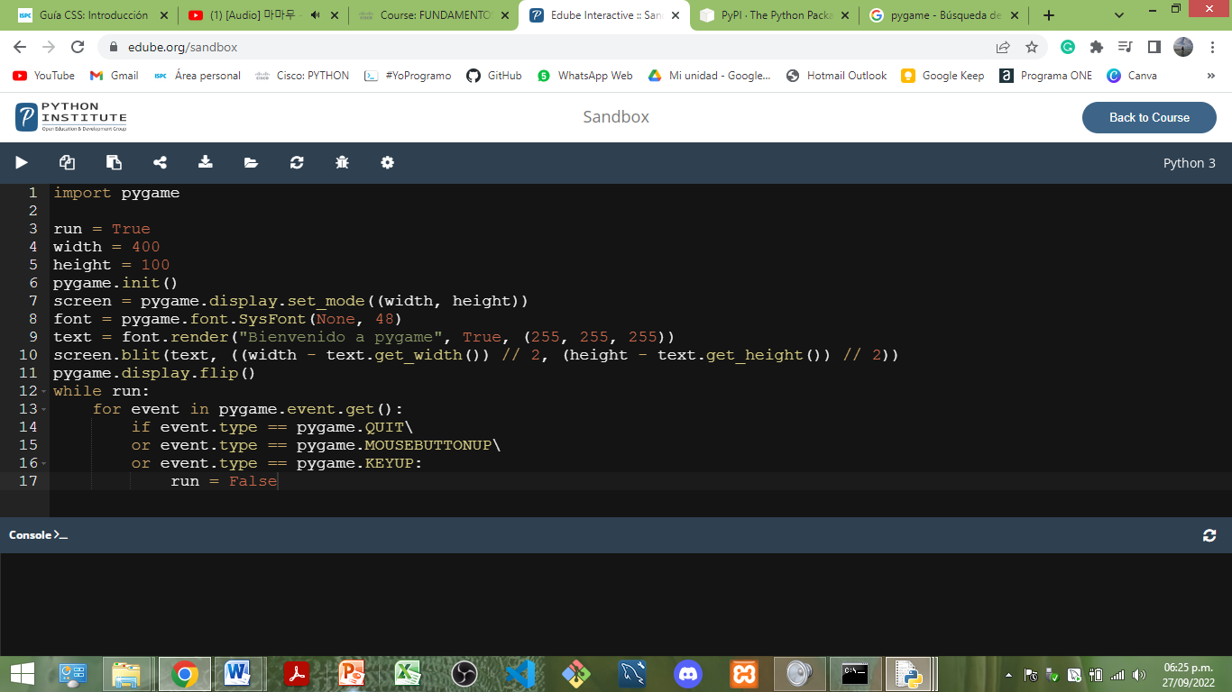

*Líneas:*

* 1: importa pygame y nos permite usarlo.
* 3: el programa se ejecutará mientras la variable run sea True.
* 4 y 5: tamaño de la ventana.
* 6: inicializa el entorno pygame.
* 7: prepara la ventana de la aplicación y establece su tamaño.
* 8: crea un objeto que represente la fuente predeterminada de 48 puntos.
* 9: crea un objeto que represente un texto suavizado (True) y blanco (255,255,255).
* 10: inserta el texto en el búfer de pantalla (actualmente invisible).
* 11: invierte los búferes de la pantalla para que el texto sea visible.
* 12: el bucle principal de pygame comienza aquí.
* 13: obtiene una lista de todos los eventos pendientes de pygame.
* 14 a la 16: revisan si el usuario ha cerrado la ventana o ha hecho clic en algún lugar dentro de ella o ha pulsado alguna tecla.
* 15: si es así, se deja de ejecutar el código.

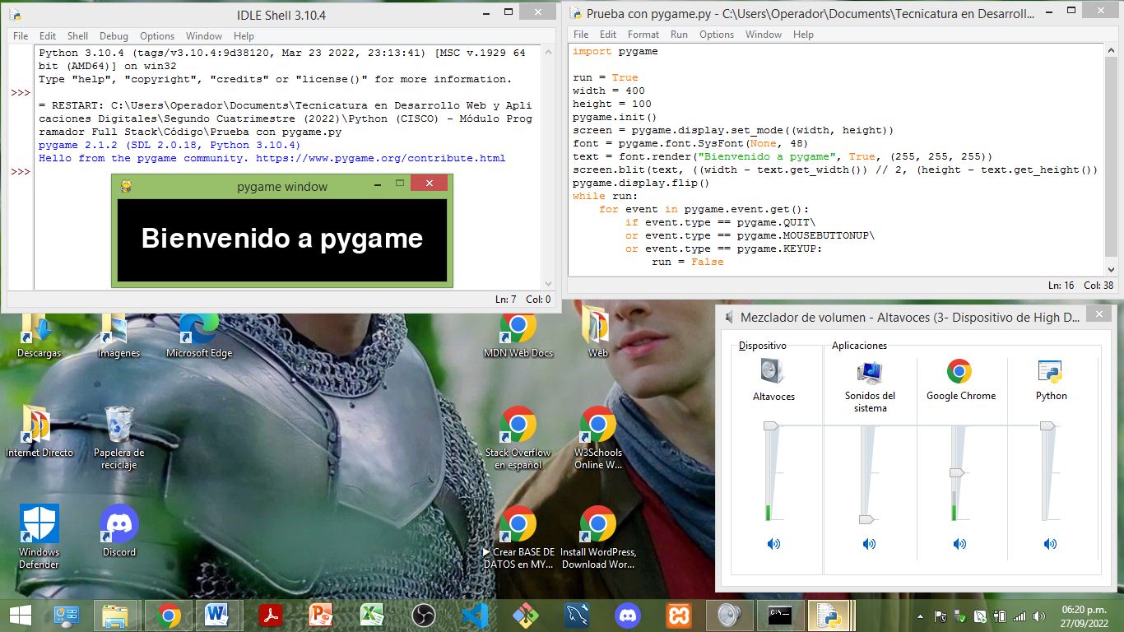

* **pip uninstall nombre-paquete 🡪 Desinstala un paquete.**

!! Préstese atención a la última línea. Pide confirmación y/n + enter.

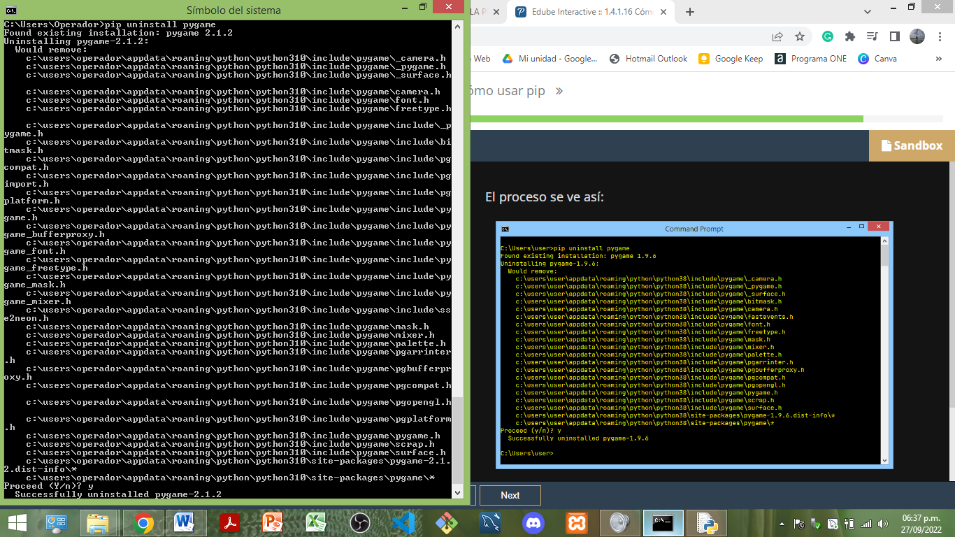

***PUNTOS CLAVES 1.4.1.18  
